Японские рыцари — самураи — одни из самых колоритных персонажей всемирной истории. Происхождением своим они обязаны семейным военным отрядам, которые в раннюю эпоху Японской империи сражались с племенами, издавна населявшими пограничные районы страны. В X–XII вв., в период междоусобной войны между различными японскими родами, могущество самураев все более возрастало. В середине XII в. одному из самурайских князей впервые удалось захватить власть в стране. В 1192 г. другой князь создал первое самурайское государство, отобрав власть у императорского правительства и ограничив полномочия императора — его роль свелась теперь лишь к исполнению религиозных обрядов и участию в официальных церемониях. С тех пор почти на семь столетий в Японии утвердился режим, при котором политическая власть сосредоточилась в руках военной аристократии. Влияние военного сословия, его образа мыслей, религиозных убеждений, культуры, привычек на тогдашнюю жизнь было велико. Ощутимо оно и в современной Японии.В первой части этой книги из серии «ЧТО ЕСТЬ ЧТО» — рассказывается о том, как появились самураи, как жила Япония под их властью, о кровавой смуте, в которую они ввергли страну, о трагических героях и великих государственных мужах.Во второй части вы ознакомитесь со своеобразным жизненным укладом сословия самураев, узнаете об их непоколебимых идеалах чести, долга и верности, их воспитании и военной подготовке, о том, каким оружием они сражались и в каких жили замках, чем занимались в мирную пору, как относились к женщинам. Прочитаете вы и о существовавшем у самураев культе смерти — подобного примера в мировой истории не сыскать.Наконец, в третьей части говорится об упадке могущества и крушении государства самураев в середине XIX е., а также о духовном наследии военной аристократии. Дисциплина, упорство и прилежание — вот качества, что и по сей день определяют японский национальный характер, которому страна обязана своим взлетом и превращением в одну из самых передовых держав мира.Согласно японской системе верований — император Японии Дзимму (Дзимму-тэнно). Он взошел на престол государства Ямато в 660 г. до н. э., положив начало непрерывной династии японских императоров. Особенность исторического развития Японии состояла в том, что первобытно-общинный строй сменился здесь феодальным, минуя рабовладельческую формацию. Датой образования раннефеодального государства считается 645 год.
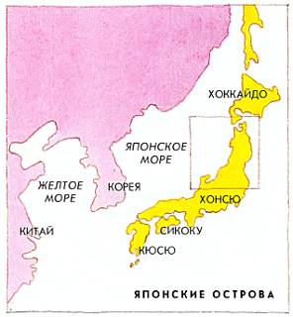
Несколько столетий шло расширение Японской империи на север. Основной силой в борьбе с жившими там оседлыми воинственными племенами служили родовые военные отряды. Впоследствии из них и образовалось сословие воинов-самураев.Тогда при дворе японского царя 35-го поколения Когёку вспыхнул мятеж (из-за отсутствия документальных свидетельств у историков нет единого мнения о том, когда же это произошло; разница между датами, которые они называют, достигает нескольких веков). Заговорщики хотели избавить Японию от произвола крупных аристократических родов. Столетиями их отпрыски хозяйничали в стране, как в собственном владении. Они злоупотребляли своей властью, притесняли законных правителей, наживали огромные состояния, творя насилие. Участники мятежа мечтали положить этому конец и заложить основы сильного государства.Их восхищал Китай: там вся власть принадлежала императору, а порядок и законность повсеместно поддерживали назначенные им чиновники.
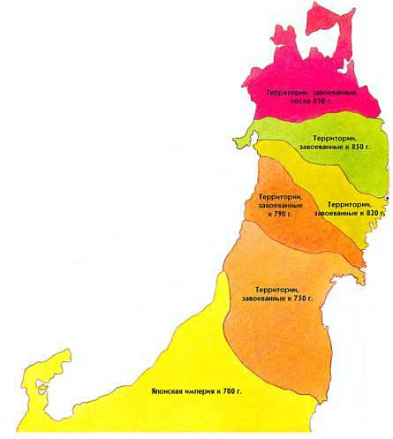
Фрагмент изображенной слева карты: северная часть главного острова Хонсю.Государственный переворот удался. Наступила эра коренных реформ, которую сами японцы называют Тайка, что означает великие реформы. Они проводились по указанию вступившего на престол в 645 г. императора 36-го поколения Котоку.В глазах своих подданных императоры были не просто светскими правителями, но властителями по воле богов. (Недаром их называли тэнно, что в переводе с японского означает повелитель всем сущим, сын неба. Слово «император», то есть повелитель, которым обычно пользуются для перевода слова «тэнно», не передает его точного смысла.) Вот почему японцы окружали своих тэнно почитанием, достойным божества.
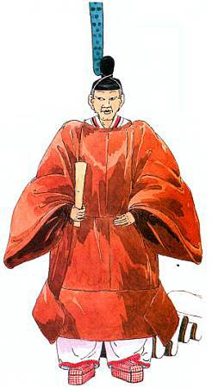
Император (по-японски тэнно, то есть небесный государь) считался в старой Японии потомком богини Солнца Аматэрасу. Ему воздавали, и воздают до сих пор, почести, достойные божества.Победившие реформаторы весной следующего, 646 года огласили императорский указ, или декрет Тайка, о создании государства нового типа — с сильной централизованной властью и мощным аппаратом чиновников. Декрет закреплял коренные изменения в политической и экономической системе Японии. Вот некоторые из них:• Отменяется частная собственность на землю. Отныне вся пригодная к возделыванию земля принадлежит императору, который единолично решает, как ее использовать.• Территория страны делится на провинции, уезды и деревни.• Должна быть построена новая императорская столица, зримое воплощение империи и ее средоточие.• Всем представителям прежней знати разрешается поступать на государственную службу и получать жалованье. Они обязуются хранить верность императору и проявлять беспрекословное послушание.• Все владельцы земельных наделов обязаны платить императору налоги на землю, а ремесленники — с продажи своих изделий.• Вводится воинская повинность: каждый третий мужчина должен отслужить три года, охраняя границу.Государственный переворот 645 г. значительно ускорил становление империи.Высшая знать в основном примирилась с происшедшими изменениями, покорилась тэнно и стала служить ему. Новые министры, крупные чиновники или придворные принадлежали к древним аристократическим родам.Сами реформы начались с перераспределения земельных наделов. Земля объявлялась собственностью императора (не отдельных родов, как было прежде), а все население страны — его подданными.Частные земли после их обмера были поделены на равные наделы, которые сдавались свободным крестьянам от имени государства. За пользование землей они платили налоги. Кроме крестьянских существовали «привилегированные» наделы — «должностные», «за заслуги» и т. д. Центральная власть предоставляла их членам императорского дома, представителям прежней знати, крупным чиновникам. Эти наделы не облагались налогом и передавались по наследству.Постепенно они превращались в частные феодальные поместья (сёэны).Наступило время бурного освоения территории страны. По всей Японии прокладывались дороги, строились мосты, новые города, буддийские монастыри. Процветали науки и искусства. Художники, ученые, поэты устремлялись в недавно основанные столицы империи. До начала VIII е. в Японии не было постоянной столицы — после смерти очередного императора ее переносили в новое место. Сначала, в 710–784 гг., столицей был пышный Хзйдзё (ныне Нара), затем, с 794 г., Хэйан («столица мира и покоя», ныне Киото).Здесь, в окрестностях императорского дворца, размещались двор императора и его правительство, всевозможные учреждения, храмы. В благодатной атмосфере столицы художники и ученые находили покровителей и заказчиков.Итак, цепью реформ Тайка было преобразование Японии в строго организованное единое государство, где бы повсюду властвовали одни и те же законы и торжествовал один и тот же уклад жизни. Но на деле достичь поставленной цели так и не удалось. Виной тому была прежде всего непоследовательность императорского правительства: со временем решимость его ослабла, и он уже не мог личным примером воодушевлять своих подданных.Не последнюю роль сыграли в этом и природные условия, точнее — японский ландшафт. Япония — островная страна: она состоит из четырех больших (Хонсю, Хоккайдо, Кюсю, Сикоку) и 900 более мелких островов. Около 75 % ее территории занимают горные цепи, а равнины — лишь 20 %.
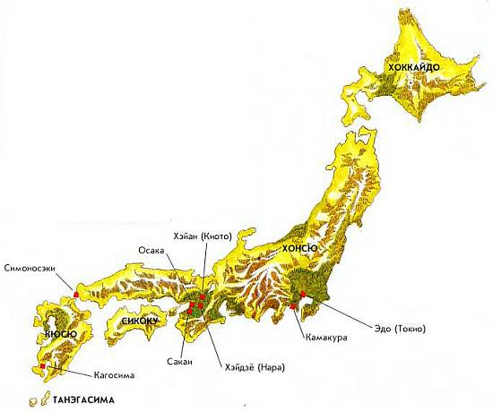
Япония: четыре ее главных острова и города, упоминаемые в книге. На карте показаны также высокие горные цепи, разделившие страну на отдельные части. Обособленность и независимость провинций сыграли важную роль в становлении сословия самураев.Это, как правило, обособленные участки, разделенные отрогами гор. Поэтому в прежние времена путешествие из одной части страны в другую было делом не только трудным, но и опасным. Зимой огромные сугробы перегораживали узкие горные тропы. В период таяния снегов или после сильных ливней бесчисленные горные реки превращались в опасные бушующие потоки, которые увлекали в свой водоворот мосты и деревья.Глядя на карту Японии, нетрудно понять, почему непосредственная власть императорского правительства простиралась в основном на центральную часть страны, юг главного острова Хонсю и север островов Сикоку и Кюсю. Остальные же районы — весь Хоккайдо, север Хонсю, значительные территории западного побережья, юг островов Сикоку и Кюсю — находились слишком далеко от столицы. Правительственные приказы шли туда месяцами.Север Хонсю тысячелетиями населяли воинственные племена эмиси (эдзо). И на юге, на Кюсю, издревле осевшие здесь айны (племена кумасо, тэнсон и др.) ожесточенно обороняли свои земли от императорских войск. Вплоть до конца IX в., прежде всего на севере нынешней Японии, бушевала война. Чтобы противостоять подстерегавшей на каждом шагу опасности, пришедшие вслед за солдатами и поселившиеся там люди укрепляли свои дворы и деревни, устанавливали круглосуточные дозоры и вели кровопролитную борьбу за существование, участвуя в карательных экспедициях на территории туземцев.
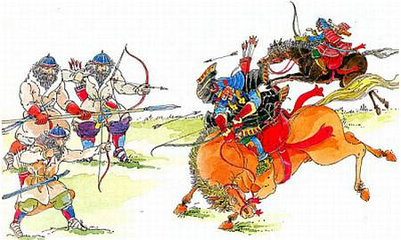
Сражение двух всадников-самураев с тремя воинами эмиси.Покорение эмиси, живших на севере Хонсю и на Хоккайдо (см. карту на стр. А), было первой серьезной задачей зарождавшегося сословия самураев.Но опасной жизнь в провинциях делало не только сопротивление коренных племен. Уже несколько столетий в прибрежных водах промышляли пираты — они подкарауливали торговые суда и нападали на мирные селения. Во внутренних районах, среди густых лесов, в диких горах, бесчинствовали разбойничьи банды.По всей стране то и дело вспыхивали восстания крестьян, которые — особенно в голодные годы — с оружием в руках бунтовали против своей тяжелой доли.Поэтому не удивительно, что в таких непростых условиях губернаторы, полководцы и знать пограничных провинций не хотели да и не могли полагаться на императорское правительство и войска, а предпочитали своими силами наводить порядок. Для этого они из боеспособных мужчин создавали небольшие военные формирования, находившиеся под их личным верховным командованием. Такие семейные военные отряды назывались бусидан, а их члены — буси. Этих проверенных в боях, смелых, презиравших смерть воинов, возглавляемых знатными владельцами крупных поместий — сёэнов, можно считать первыми самураями, рыцарями Японии, следовавшими заповедям морального кодекса бусидо («путь воина»).
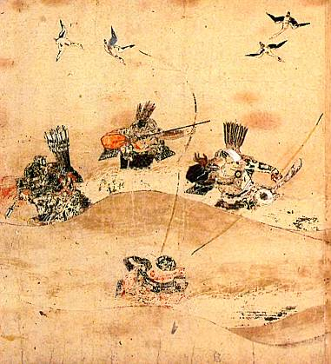
На этом средневековом свитке изображен бой самураев, возглавляемых Ёсиэ Минамото (1039–1106). По поручению тэнно он воевал против феодального дома, учинившего мятеж на севере острова Хонсю.Обычно военные отряды создавались в провинциях из представителей крупных японских родов. Поэтому эти отряды по праву называют также военными домами. Впрочем, следует добавить, что в военный дом входили не только члены семейного рода, то есть родственники, но и чужие по крови люди.Командовали военными домами представители знати, владельцы сёэнов, крупных поместий, то есть частных земель, которыми их наделяло императорское правительство. Там, на своих наделах, они жили под одной крышей с родичами и слугами всех рангов. Однако большая часть их дружинников-самураев обитала вне господского дома, на своих расположенных поблизости дворах. Крупные феодалы выделяли самураям земельные участки с прикрепленными к ним крестьянами в качестве вознаграждения за службу. Таким образом, самурай поначалу был одновременно и воином, и владельцем земельного надела. Правда, земля, кормившая самурая, принадлежала чаще всего не ему, а его господину, который всеми силами стремился расширить свой сёэн, захватывая новые земли в военных походах или вырубая леса. Ведь чем больше земли было у помещика, тем больше наделов он мог раздать своим слугам. Конечно, правительство с опаской относилось к нараставшему могуществу провинциальной знати. Но ему приходилось мириться с этим: военные дома, умевшие быстро собирать боевые отряды, были нужны императору.Согласно японской традиции, все члены рода беспрекословно подчинялись его главе. Эти же порядки распространялись на членов военного дома. Таким образом, предводители военных отрядов занимали исключительное положение и упрочивали его, щедро раздавая земли слугам. Это во многом определяло дух провинциальных военных домов с их строгой дисциплиной, мировоззрение и поведение самураев, превыше всего ценивших верность вождям и повиновение их приказам.Можно сказать, что личная преданность и послушание были источником отчаянной храбрости и бесстрашия самураев, воспетых в многочисленных героических сказаниях. Так, в знаменитых «Кондзяку-моногатари» («Стародавних повестях»), создание которых относят к X–XI вв., уходящий на бой воин заверяет своего господина и предводителя: «Служа тебе, готов я расстаться с жизнью; легче пуха она для меня. Доведись мне смерть ожидать с глазу на глаз с мятежниками, не повернусь я спиной к врагу, лишь бы жизнь свою сохранить».
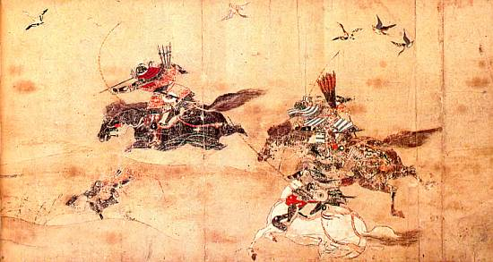
Поначалу императорское правительство невозмутимо наблюдало за тем, как на востоке страны, по ту сторону гор, набирают силу военные дома. Порой оно, правда, осуждало незаконный захват земли предводителями отрядов и раздачу земельных участков их слугам, но к строгим запретам не прибегало — они все равно не соблюдались бы.Но со временем ситуация начала приобретать все более угрожающий характер.Первоначально типичный феодальный дом объединял пару десятков самураев, однако крупные землевладельцы стали создавать внушительные отряды, насчитывавшие сотни и даже тысячи хорошо обученных воинов. Двумя самыми могущественными военными домами были соперничавшие дома Тайра и Минамото. В течение XI–XII вв. им удалось подчинить своему контролю огромные территории.В 935 г. самураи, все более осознававшие себя привилегированным сословием, учинили мятеж, впервые показав императору и его правительству свою силу.Зачинщиком мятежа был Масакадо из дома Тайра. Когда правительство не назначило его начальником полиции Киото, он объявил свои владения, а также восемь провинций, находившихся к тому времени под его властью, не зависимыми от империи, а самого себя провозгласил императором. Лишь после ожесточенной, продолжавшейся целых пять лет борьбы мятежников удалось подавить, прибегнув к помощи другого представителя той же семейной группы — Садатори Тайры.Выступление Масакадо Тайры было лишь началом длинной череды мятежей. И всякий раз правительство действовало одинаково: чтобы противостоять бунтовщикам, оно обращалось за военной поддержкой к другим самурайским домам. Но за полученную помощь приходилось расплачиваться, идти на те или иные уступки.Так контроль над страной постепенно выскальзывал из рук императорского двора, тогда как набиравшее силу сословие воинов от десятилетия к десятилетию становилось все могущественнее и надменнее.Конечно, самураи в то время еще не образовали тесно сплоченной общественной прослойки, преследовавшей общие цели.Совсем наоборот! Между отдельными военными домами не прекращались бурное соперничество и кровавые распри.Императорское правительство искусно играло на этой уходящей своими корнями в седую старину вражде. Стоило только какому-либо из самурайских родов поднять мятеж, как правительство тут же нанимало другие военные группировки самураев, дабы их руками подавить восстание. Эта коварная политика способствовала тому, что окрепшее самурайское сословие со временем раскололось на два больших лагеря: верный правительству дом Минамото и враждебный ему дом Тайра. Ненависть двух могущественных самурайских домов друг к другу, как и их союзников, нарастала. В XII в. их противостояние вылилось в бесчисленные походы и сражения. Жестокий, кровавый поединок за власть и богатство, ввергший в конце концов в беду всю страну, привел древнюю империю к полному краху.
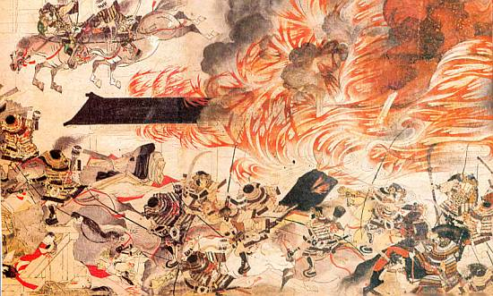
В долгой борьбе за власть между крупнейшими домами самураев — Тайра и Минамото — верх поначалу взяли сторонники дома Тайра. В 1159 г. на улицах Киото разыгралась решающая битва. Некоторые районы города, в том числе тот, где находился знаменитый дворец Санио, были уничтожены огнем. Победитель Киёмори Тайра жестоко расправился с побежденными сторонниками дома Минамото. Их предводители погибли во время бегства или были казнены.Покончив с ними, Киёмори отстранил от власти правительство. Священная персона императора оставалась неприкосновенной, но его главным министрам пришлось уйти в отставку. Придворная знать сочла неслыханной дерзостью претензии самурая на власть. Еще бы: неотесанный варвар — а только так и могли его воспринимать утонченные придворные — взялся заправлять делами в стране!Однако Киёмори не обращал внимания на презрение, с которым его встретили при дворе. Он учтиво, но непреклонно потребовал от императора высшей должности в правительстве и получил ее. Затем железной рукой он навел новые порядки во всем, где считал нужным: в очередности престолонаследия в императорской семье, правилах получения чиновниками должностей, распределении денег и во многом другом. Но прежде всего Киёмори упорно стремился возвысить свой дом. Первым успехом этой политики стала женитьба императора на его дочери. А затем, в 1180 г., его внук Антоку, которому исполнилось всего три года, взошел на императорский трон, став 81-м тэнно.Последние годы Киёмори были омрачены тяжелыми заботами. Против его всевластия по стране прокатилась волна крупных восстаний, которые он потопил в крови.Тревожные новости приходили из восточных провинций: очевидно, Минамото удалось сплотить там новые силы. На этот раз у Киёмори не оставалось уже времени, чтобы принять ответные меры. В марте 1181 г. он умер. Лежа на смертном одре, он заклинал своих сыновей и внуков уничтожить вождей дома Минамото.
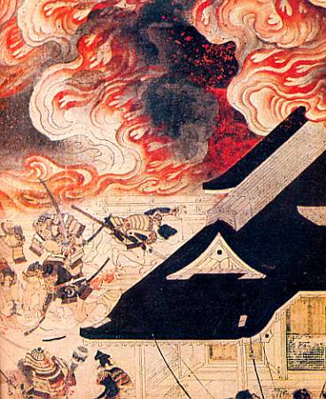
На этом свитке, датируемом XIII в., изображен кульминационный момент первого крупного сражения за власть между домами Тайра и Минамото, происшедшего в период Смутных времен Хэйдзи, во время которого огонь уничтожил императорский город Киото.Победитель — Киёмори Тайра (1118–1181) — стал первым в длинной череде самурайских князей, правивших в Японии в течение семи веков.Смерть Киёмори Тайры подорвала силы сторонников дома Тайра. Несмотря на отчаянные попытки сохранить былое могущество, они не сумели противостоять дальновидной тактике военных действий, выбранной Минамото, и терпели поражение за поражением. Тем не менее кровавая война (историки называют ее Гэмпэй), в которой обе стороны боролись с невероятным ожесточением, затянулась: она бушевала с 1180 по 1185 г., когда Минамото в битве при Данноуре (бухте к востоку от современного города Симоносэки) наголову разбил войска Тайра.Тот, кто хотел бы наглядно представить кульминацию борьбы между домами Тайра и Минамото, должен хотя бы раз посмотреть знаменитые исторические фильмы известных японских режиссеров: «Семь самураев», «Замок интриг», «Дом самураев Тайра», «Врата ада». Во всех этих фильмах самураи показаны людьми, убежденными в своем превосходстве над другими и ни на минуту о нем не забывающими. Этим и многим другим они напоминают европейских рыцарей. Как и они, самураи во время битвы носили эффектные доспехи, часто надевали причудливые шлемы, которые придавали им вид гигантских насекомых; лица они закрывали кожаными масками, наводившими на противников ужас. Сражались самураи с диким неистовством, без тени колебания бросались в самую гущу схватки, не страшась смерти. Они предпочитали покончить жизнь самоубийством, чем попасть в плен. С побежденными врагами самураи могли обращаться равнодушно или безжалостно, а порой со снисхождением, состраданием и даже уважением, то есть по-рыцарски. Личная честь и честь их дома была для них высшей ценностью. Глубочайшим позором считался бесчестный поступок; лучше было расстаться с жизнью, чем совершить его.Как уже говорилось, война Гэмпэй окончилась в 1185 г. В ту пору император и придворная знать еще питали надежду, что теперь, после триумфальной победы над Тайра, дом Минамото, их старый союзник, вернет им хотя бы часть утраченной власти. Но они глубоко заблуждались. На самом деле осознавший свое могущество глава дома Ёритомо Минамото (1147–1199) вовсе не думал делиться завоеванной слишком дорогой ценой властью. Наоборот, он намеревался надолго закрепить господство самураев.Что касается священной персоны тэнно, то ему надлежало оставаться божественным символом страны. Но светская власть навсегда должна перейти в руки самураев.После своей победы над домом Тайра Ёритомо Минамото принял ряд радикальных мер. В 1192 г. он объявил себя верховным главнокомандующим — сёгуном. Рыбацкое селение Камакура (близ нынешнего Токио), где размещалась его штаб-квартира, он превратил в свою резиденцию, построив великолепный город (Камакура находится в 300 км на северо-восток от Киото, столицы императора, по ту сторону «японских Альп»). Это лучше любых слов объясняет суть свершившегося: старый мир императорского двора и новый центр власти самураев должны быть навсегда отделены друг от друга.
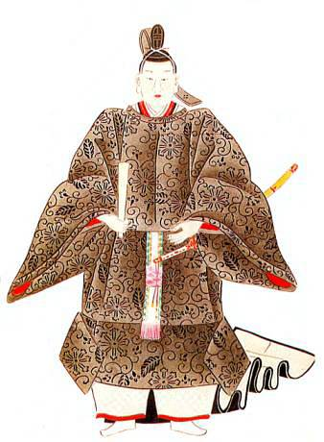
На этой картинке из книги времен Токугава нарисован сегун в придворном убранстве. Вместо двух обычных для воина-самурая мечей у него лишь один.Император по-прежнему существует, но отныне не принимает участия в управлении страной.В 1192 г. император вынужден был назначить Ёритомо сэйи тайсёгуном — «великим полководцем, покорителем варваров». В прежние времена этим почетным титулом уже награждали особо отличившихся полководцев. Но сейчас, присвоенный Ёритомо, этот титул приобретал совершенно новое значение. Отныне сегун становился самым могущественным человеком в стране: наивысшим по рангу самураем и главным министром в одном лице. Он один принимал решения — императору оставалось соглашаться с ним, в противном случае ему пришлось бы «добровольно» отречься от престола.Чтобы придать вес своим политическим начинаниям, Ёритомо создал в Камакуре новый орган управления империей — военное управление сёгуната, именовавшееся полевой ставкой (бакуфу). Во главе бакуфу, которое состояло из двух палат — административной и судебной, стоял сам сёгун.Отдельно существовало специальное Самурайское управление. Как и сегун, большинство его министров и их помощников были самураями. Благодаря этому дух самурайского сословия проник во все сферы общественной жизни.Опытный полководец, Ёритомо знал, что недостаточно лишь раздавать приказания — они должны беспрекословно выполняться. Для этого на все важные посты в провинциях — губернаторов, судей, управляющих государственными землями и т. д. — он назначал людей, снискавших его доверие в войне Гэмпэй. Кроме того, в каждой провинции он учредил две новые должности: военного губернатора (сюго), которому принадлежала военная и политическая власть, и земельного главы (дзито). Дзито предоставлялась полная свобода во всем, что касалось управления в его провинции. Он же обязан был регулярно собирать налоги. Сюго и дзито подчинялись непосредственно бакуфу.Им надлежало в определенное время появляться в Камакуре и давать обстоятельный отчет о положении дел. Таким образом, сёгун и его министры были прекрасно осведомлены о том, что происходило в стране, и могли, в случае необходимости, своевременно принять решительные меры.Камакурское государство с его институтами — сёгунатом, бакуфу и военным управлением в провинциях — открыло новую главу в истории Японии. Хотя официально верховная власть в государстве принадлежала императору да и двор его сохранял свое влияние, господствующее положение они утратили. Никогда уже людям светским, то есть придворной знати, не придется больше править судьбами страны — пришел черед военной аристократии, самураев.
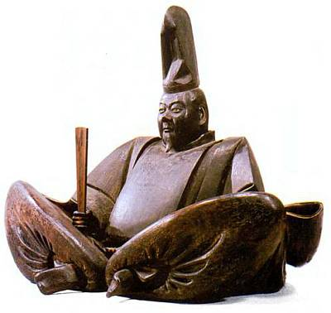
Ёритомо Минамото (1147–1199) — основатель государства самураев и первый японский сёгун.Эта выразительная скульптура из дерева была сделана вскоре после его смерти.Военное правительство (бакуфу из Камакуры), учрежденное в 1192 г. Ёритомо Минамото, просуществовало около полутора столетий. В это время военные губернаторы (сюго) становились все более не зависимыми от камакурского сёгуната.Они превращались в крупных феодалов, сосредоточивая в своих руках землю.Особенно усилились родовитые дома юго-западных провинций, которые значительно увеличили свои вооруженные силы.Кроме того, в конце XIII — начале XIV в. Япония вела оживленную торговлю с Китаем и Кореей. Благодаря ей обогащались не только купцы и ремесленники, но и феодалы западных и юго-западных провинций, откуда в основном велась эта торговля. Камакурский сёгунат, не желая мириться с усилением отдельных домов, препятствовал связанной с рынком деятельности феодалов, ремесленно-торгового люда и зажиточного крестьянства.Это послужило поводом для борьбы с существующим режимом.Противоречиями между сёгунатом и феодалами решил воспользоваться император Годайго, мечтавший вернуть политическую власть императорскому дому. Он, как это делали и его предшественники, привлек на свою сторону многих недовольных сёгунатом влиятельных феодалов, в том числе юго-западного феодала Такаудзи Асикагу и восточного феодала Ёсидаду Нитту.Первые попытки разбить войска камакурского сёгуната — в 1324 и 1332 гг. — окончились неудачей. Однако в начале мая 1333 г. Такаудзи Асикага захватил императорскую столицу Киото, а Ёсидада Нитта вторгся в сёгунскую столицу Камакуру.Оказавшись в безвыходном положении, сёгун вместе со своими 800 сторонниками торжественно совершил самоубийство.Камакурский сёгунат был низложен. Но теперь победители — Асикага и Нитта — начали борьбу между собой. Первый представлял передовой, экономически развитый западный район, второй — отсталый восточный. Если на западе, где было много заливных рисовых полей и налаженных водных транспортных путей, развивались ремесла и процветала торговля, то на востоке царило запустение, ремесла и торговля еле-еле тлели. Экономическая победа Асикаги была предрешена. Титул сегуна перешел к представителям дома Асикага. Его глава оставил разрушенную Камакуру и вместе со всем бакуфу переехал в императорский Киото.
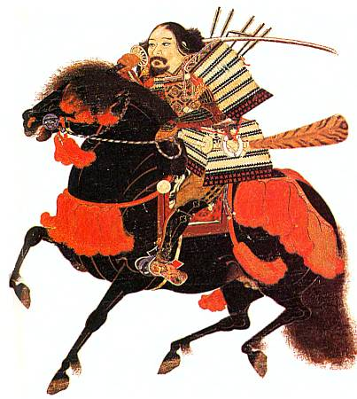
Благородный воин-самурай Такаудзи Асикага (1305–1358), первый сёгун из дома Асикага, в пышных доспехах.Как показало время, это было роковой ошибкой. Попав в Киото, новые вожди самураев, не искушенные еще в делах управления, тут же попали в водоворот интриг императорского двора. Но самым страшным было то, что воины, привыкшие к дисциплине и суровой жизни, здесь, в изобиловавшей соблазнами пышной столице, безнадежно погрязли в роскоши и безделье. Чтобы сравняться с кичливой придворной знатью, сёгун и влиятельные самураи стали строить себе великолепные дворцы, окруженные садами, каждый из которых был произведением искусства. Они участвовали в приемах, празднествах и театральных представлениях, содержали дорогих наложниц и… пренебрегали государственными делами.Последствия не заставили себя долго ждать. Как только сюго, военные губернаторы, которых сёгун прежде держал в строгости, почувствовали, что суровая хватка бакуфу ослабевает, они начали хозяйничать у себя в провинциях по своему усмотрению. Уже в XV в. многие из местных правителей жили как владетельные князья — даймё («великое имя»). Они формировали собственные отряды самураев, с которыми нападали на своих соседей, видя в каждом врага, пока наконец отдельные стычки не переросли в настоящую гражданскую войну, все шире и шире расползавшуюся по стране.Последнюю фазу этой войны «всех против всех» хроники называют сэнгоку дзидай («эпоха воюющих провинций»). Длилась она с 1478 по 1577 г., то есть целое столетие. Это время, как и Тридцатилетняя война в Европе (1618–1648), было ужасным и для страны, и для ее жителей, но зато пришлось совершенно по вкусу самураям: уж они-то вволю могли предаться ратным утехам.В пору всеобщего безумия люди совершали прежде немыслимые поступки. Все чаще начальники отрядов самураев восставали против нанявших их даймё, которым недавно клялись в верности, или прогоняли, присваивая себе их владения.Наступила эпоха потрясения устоев прежней жизни, которую историки называют гэкокудзё («низшие одолевают высших»).О том, как эта вакханалия измен и кровопролитий сказалась на японском обществе, говорят следующие цифры.В начале «эпохи воюющих провинций» в Японии было примерно 260 даймё, все они происходили из благородных самурайских родов. К концу их осталось всего какой-нибудь десяток, но появилось около 250 так называемых сэнгоку даймё («князей сражающихся провинций») — мелких, тщеславных провинциальных князьков, часто сомнительного происхождения, которые в смутное время пробивались наверх собственными силами, не брезгуя бесчестными поступками.
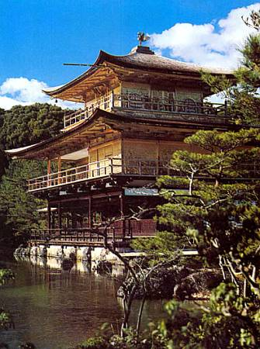
Прекрасный Золотой павильон — некогда часть усадьбы сегуна Ёсимицу Асикаги (1358–1408) — красноречиво свидетельствует о роскоши, царившей в среде самурайских вождей в эпоху сёгуната Асикага.В середине XVI в. казалось, что вот-вот империя, сотрясаемая гражданской войной, развалится на отдельные государства и лишь чудо сможет предотвратить окончательный распад и вернуть стране мир.Чудо свершилось. Даймё провинции Овари (в центральной части Хонсю) Нобунага Ода (1534–1582) совершенно неожиданно стал спасителем страны. Нобунага был выдающимся человеком: целеустремленным, прозорливым, лишенным предрассудков, хладнокровным, вероломным и по-крестьянски хитрым. Вдобавок он оказался гениальным полководцем. Совершив несколько удачных походов против крупных феодалов и разгромив буддийские монастыри, которые участвовали в междоусобных войнах, он смог вскоре подчинить своей власти центр страны со столицей Киото. В 1573 г. он сверг Иосиаки, последнего сегуна из семьи Асикага. В 1582 г. в одном из храмов Киото Нобунага покончил жизнь самоубийством, когда его окружили войска мятежников, возглавляемые предавшим его генералом. Япония оказалась на грани катастрофы.
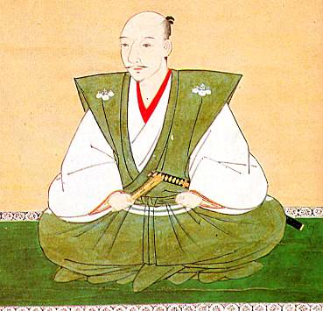
Хитрым и энергичный Нобунага Ода (1534–1582) спас Японию, прекратив столетнюю гражданскую войну, которая угрожала стране распадом.Тем, что дело объединения страны все-таки было продолжено, Япония обязана самому способному из генералов Нобунаги — Хидэёси Тоётоми (1536–1598).Хидэёси, некрасивый, необразованный, тщеславный, но смышленый и волевой выходец из крестьянских низов, был блестящим стратегом. После смерти Нобунаги он с беспощадной решимостью продолжил дело, начатое его покровителем. Уже к 1588 г. Хидэёси был столь силен, что ухитрился назначить своих наместников даже в самые отдаленные области страны и отдал приказ всему гражданскому населению, кроме самураев, сдать все оружие. В 1592 г. Хидэёси со 137-тысячной армией напал на Корею.Поговаривали, что сделал он это с умыслом, дабы направить воинственный пыл самураев в новое русло и отвлечь их от собственной страны. Так это или нет, но десятки тысяч вероятных смутьянов никогда не вернулись на родину из заморской авантюры.В 1598 г. Хидэёси умер, оставив власть своему несовершеннолетнему сыну, вместо которого государственными делами должен был руководить регентский совет.Именно из этого круга вскоре выделился человек, завершивший объединение Японии, — Иэясу Токугава (1542–1616).Внешне совсем непохожий на героя, он обладал стальной волей и ясным умом.Но прежде всего он умел терпеливо ждать своего часа.Иэясу боролся с противниками объединения страны, которые сгруппировались вокруг сына Хидэёси. Потерпев в 1600 г. поражение в кровопролитной битве при Сэкигахаре, сын Хидэёси и его сторонники обосновались в Осаке, городе, который на протяжении 15 лет был центром оппозиции. Спустя три года Иэясу провозгласил себя сегуном, положив начало сёгунату Токугава (1603–1867). Своей резиденцией и местопребыванием правительства он избрал город Эдо (ныне Токио).Итак, в Японии началась эпоха Токугава, даровавшая стране мир на два с половиной столетия. Лишь однажды, в начале XVII в., спокойствие было вновь ненадолго нарушено: тогда Иэясу хитростью и силой оружия устранил выросшего к тому времени сына Хидэёси, который не хотел отказываться от титула сегуна, завещанного ему отцом.После того как «эпоха воюющих провинций» ушла в прошлое, Иэясу Токугава и его преемники начали наводить новые порядки в истерзанной, залитой кровью стране. Они хотели построить такое государство, в котором ни у кого не было бы никакой возможности плести заговоры, чинить насилие или развязывать гражданскую войну. Чтобы в зародыше пресечь малейшее непослушание, новые государственные мужи приняли радикальные меры.Одна из них касалась императора. Ему и придворной знати с ее вечными интригами было запрещено вмешиваться в политику. В 1615 г. Иэясу издал указ, резко ограничивший права тэнно: ему дозволялось лишь участвовать в религиозных обрядах и церемониях, посвященных государственным праздникам, а также покровительствовать философам, поэтам и художникам.Чтобы удержать политическую власть в руках военных, Иэясу назначил на все ключевые посты в стране преданных ему самураев.Возглавлял государственный аппарат самурай наивысшего ранга — сёгун. Его резиденция располагалась в Эдо, нынешней столице страны Токио. Оттуда он правил как абсолютный монарх: слово его было законом, любой приказ исполнялся.Следующее после сегуна место в иерархии занимало военное правительство — бакуфу. Большинство его министров, равно как и все чиновники, занимавшие высокие должности в сёгунате Токугава, происходили из самых знатных семей самураев. Они должны были обеспечивать выполнение приказов сегуна во всех уголках страны.Следующую за сегуном и членами бакуфу ступеньку в государстве Токугава занимали самурайские владетельные князья (даймё), управлявшие 260 провинциями страны. Править им, конечно, полагалось не по собственному усмотрению, как было накануне гражданской войны, а согласно предписаниям бакуфу. Даймё регулярно приезжали в сёгунскую столицу и отчитывались перед бакуфу, которое могло в любую минуту отозвать их или назначить в другую провинцию.
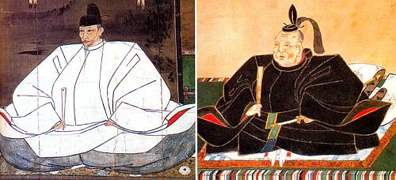
После смерти Нобунаги Оды его близкий друг и сподвижник генерал Хидэёси Тоётоми (1536–1598) (слева) продолжил начатое Нобунагой объединение страны. Иэясу Токугава (1542–1616) (справа), преемник Тоётоми, завершил создание нового государства, просуществовавшего больше 250 лет.Среди рядовых самураев лишь немногие подчинялись непосредственно сегуну в Эдо. Значительная же их часть — около 400 тысяч воинов со своими семьями — находилась в распоряжении провинциальных даймё. Именно в столицах провинций жило большинство самураев — кто в крепости своего господина, кто в небольших, стоявших неподалеку домах. Так некогда сельские жители становились горожанами.В провинциях самураи выполняли обязанности, которые возлагал на них даймё.Одним выпадала военная стезя: они служили в полицейских войсках или личной гвардии даймё либо несли сторожевую службу в крепости. Но большинство занималось мирной деятельностью: самураи управляли поместьями и товарными складами, взимали налоги, набирали крестьян для строительных работ. За это они получали жалованье. В наши дни их назвали бы чиновниками.Но эти «чиновники» не считали себя людьми штатскими; нет, они по-прежнему видели себя в первую очередь воинами и, вдобавок, элитой нации. Это объясняется их военным воспитанием и особым образом жизни: даже в мирное время они обязательно подолгу тренировались, совершенствуя свои навыки в обращении с оружием.
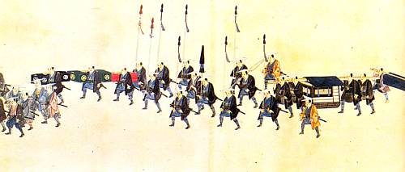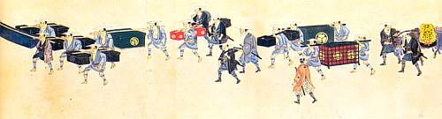
Сегуны из дома Токугава, помня об ужасных уроках столетней гражданской войны, ввели строгий контроль за провинциальными князьями (даймё). Отныне каждому почти из 250 даймё полагалось через год с семьей и свитой приезжать в столицу. По прошествии года даймё возвращался в свои владения, а его жена и дети оставались при дворе сегуна в качестве заложников. С тех пор по всей стране потянулись длинные караваны — это даймё в сопровождении многочисленной челяди переезжали с места на место.На этой миниатюре изображена такая процессия. В центре — паланкин князя, который охраняют его самураи. Впереди и позади него слуги несут вещи господина.Но еще важнее для самосознания самураев было их исключительное положение в обществе, которое за ними признавал закон. Уже вскоре после своего вступления в должность сёгун Иэясу разделил своих подданных на четыре сословия: дворян (самураев), крестьян, ремесленников и торговцев. «Но самураи, — так говорилось в соответствующем указе, — господа среди четырех сословий».О том, что это значило на деле, говорит такой пример. Любой самурай, от сегуна до простого караульного солдата, обладал особой привилегией, закрепленной законом, — правом «убить и уйти». Под этим подразумевалось право самурая казнить любого человека, не оказавшего ему должного почтения. Случаи подобных расправ были нередкими, и воспринимались они как нечто само собой разумеющееся.
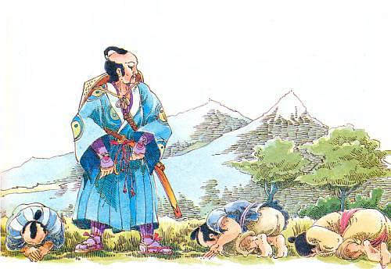
Любого самурая простолюдины должны были встречать с величайшей почтительностью. Забывший об этом рисковал — оскорбленный самурай по закону мог снести ему голову с плеч. Как вы уже поняли, сословие самураев объединяли не чины, не доставшиеся им за службу владения, не образ жизни — тут различия были велики: самураем был и сёгун, и рядовой воин. Сплачивало их всех нечто нематериальное — представление об идеальном, «доблестном человеке».Каждый самурай стремился к высокой цели — стать «доблестным человеком».Долгий и трудный путь к ее достижению идеологи самурайства обозначали особым термином — бусидо («путь воина»).Бусидо был основным моральным законом, руководствуясь которым жил самурай. Прежде всего он должен был усвоить три главные добродетели: верность, чувство долга и храбрость — и никогда отступать от них. Под верностью кодекс бусидо подразумевал самую ценимую самураями добродетель — верность господину. Ни при каких обстоятельствах самурай не должен был нарушать эту заповедь. «Где бы ты ни находился, в горах или под землей, в любое время и везде мой долг обязывает меня охранять интересы моего владыки. Это — долг каждого подданного. Это — позвоночник нашей религии, неменяющейся и вечной». Так говорится в клятве воина из собрания самурайских наставлений начала XVII в. «Хагакурэ» («Сокрытое под листьями»).
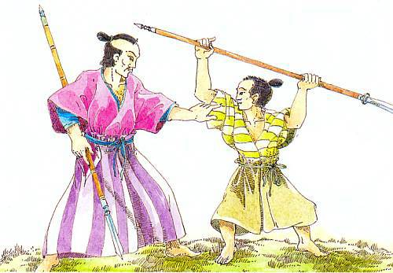
Обучение искусству сражения копьем. В то время как учитель держит отвесно копье (яри), ученик направляет на него алебарду (нагинату).Второй добродетелью самурая кодекс бусидо считал чувство долга. Это понятие объединяло несколько моральных заповедей, и прежде всего долг самовоспитания, который требовал от самурая:• честности (нельзя лгать, злословить, совершать бесчестные поступки);• непритязательности (презрения к роскоши, деньгам, другим жизненным благам);• приличия (соблюдения принятых этических норм; скромности и невозмутимости; сдержанности в чувствах).Понятие чувства долга подразумевало, кроме того, и обязанности по отношению к другим. Это значило, что самурай должен:• ни перед чем не отступать при выполнении долга;• быть полезным своему владыке;• быть почтительным к родителям;• быть великим в милосердии.Помимо верности и чувства долга третьей главной добродетелью самурая была храбрость. Под этим понималась не только отвага в бою, но и бесстрашие в обыденной, гражданской жизни. Этот принцип весьма почитаемый в Японии китайский философ Конфуций, живший около 552–479 гг. до н. э., облек в форму постулата: «Всегда неколебимо делай правое дело». Воину нельзя медлить, он должен не задумываясь заступиться за правое дело, даже если благородный поступок может стоить ему жизни. Ведь, как следует из кодекса бусидо, «правое дело — всё, жизнь — ничто».Здесь мы подошли к самой сути самурайской морали: поскольку в соответствии с кодексом бусидо обстоятельства в любой момент могли потребовать от самурая пожертвовать собственной жизнью, то он должен осознавать, что жизнь не имеет никакой ценности («жизнь — ничто»). «Хагакурэ», собрание самурайских текстов, которое мы уже цитировали, учит:«Бусидо — путь воина — означает смерть. Когда для выбора имеются два пути, выбирай тот, который ведет к смерти. Не рассуждай! Направь мысль на путь, который ты предпочел, и иди!»Воспитание самурая начиналось с раннего детства. Вместо волшебных сказок родители рассказывали малышам о войне Гэмпэй, многих других драматических событиях, которых было предостаточно в японской истории. В них мужественные герои-самураи всегда одерживали блистательные победы над врагами или, коли доводилось, хладнокровно шли на смерть.Подобные рассказы, как правильно предполагали взрослые, будили в ребенке пылкое желание самому когда-нибудь стать таким же, как те, вызывающие его восхищение, идеальные герои.Но чтобы стать настоящим самураем, одного желания недостаточно. Воспитание воина — дело долгое и кропотливое, требующее ежедневного напряженного труда.Сегодня оно кажется, по нашим меркам, слишком суровым.Прежде всего мальчика учили владеть своим телом и своими чувствами. Преисполненные любви к своему чаду родители хотели, чтобы он без жалоб сносил боль, холод и любые другие тяготы жизни.
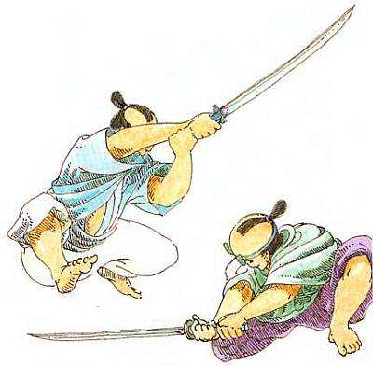
Упражняясь с оружием, молодые самураи настойчиво развивали мгновенную реакцию, гибкость и ловкость.Если у мальчика вдруг выступали слезы, мать отчаянно бранила его за слабость.Железная воля, сильный характер, умение подчиняться жесткой дисциплине воспитывались не только увещеваниями и наставлениями, но и всеми условиями жизни будущего самурая.Так, мальчиков будили еще в предрассветные сумерки, оставляли играть в нетопленой комнате или надолго лишали еды. Еще более суровые испытания ожидали их впереди, когда они подрастали и их уже можно было учить чтению и письму в соседнем храме или монастыре. Детям приходилось проделывать долгий путь туда и обратно в любую погоду, часто в ненастье даже без плаща, а зимой — босиком. Позднее им предстояло научиться побеждать страх: их в одиночестве оставляли на ночь на кладбище или подле эшафота среди повешенных, обезглавленных и распятых.В это же время, пока мальчики подобным образом закаляли свою волю, их учили обращаться с оружием. Приобщение к этому искусству начиналось с торжественной церемонии: будущему воину, которому к тому времени исполнилось пять лет, вручали меч. Первыми, основными учебными предметами были плавание, верховая езда и джиу-джитсу — искусство самозащиты без оружия. После того как ученик осваивал эти азы, переходили к стрельбе из лука, единоборству на копьях и фехтованию. Кроме того, юноша должен был овладеть и другими полезными навыками, например научиться плавать со связанными руками и ногами или в доспехах, преодолевать водные преграды, используя вместо моста лианы, и, не оступаясь, сражаться среди бурных потоков горных рек.К пятнадцати годам, к окончанию учебы, молодой человек должен был стать таким, каким полагалось быть настоящему самураю: «спокойным, как лес, неподвижным, как гора, холодным, как туман, быстрым, как ветер, в принятии решения и яростным в атаке, как огонь». Если он соответствовал этим требованиям, его принимали в сообщество воинов.Церемония посвящения, так называемая гэмпуку, начиналась с того, что кандидат в самураи отказывался от имени, которым его называли в детстве, и принимал новое. После этого ему выбривали переднюю часть головы до макушки, а волосы на затылке заплетали в косичку — магэ (ее пропитывали помадой и загибали вперед).
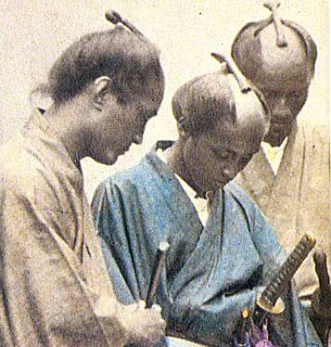
На этой фотографии второй половины XIX в. вы видите типичную прическу самурая: часть головы — от лба до макушки — выбрита, на макушке загнута косичка (магэ).Потом молодому воину вручали знаки его нового сана — пару мечей: короткий и длинный, а также будничный лакированный головной убор (эбоси) и остроконечную шапочку (каммури), предназначенную для торжественных событий.Сыновья рядовых самураев получали, как правило, лишь домашнее воспитание и в крайнем случае могли посещать частные школы. Сёгун, даймё и другие высшие представители сословия воинов отправляли своих сыновей в государственные элитные школы. Помимо различных боевых искусств юноши постигали там учение глубоко почитавшегося в Японии китайского философа Конфуция, а также изучали математику, медицину и фармацевтику, поэзию и музыку, овладевали искусством каллиграфии. Таким образом, когда знатные молодые самураи покидали стены школы, они были не только превосходными воинами, но и в высшей степени образованными людьми, способными тонко чувствовать прекрасное.
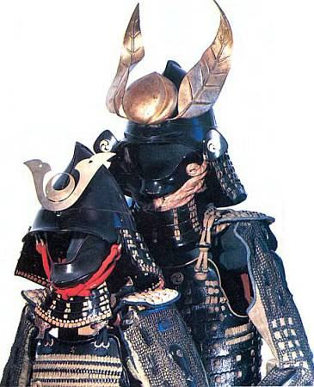
Свои первые доспехи мальчик-самурай надевал, когда его принимали в рыцарское сословие. Выполнены они были по образцу доспехов отца (сзади).Насколько доспехи самураев были самобытным творением японских оружейных мастеров, легко понять, сравнив их с теми, что носили в средневековье рыцари Европы. Начиная с середины XIII в. они защищали себя железным панцирем, сделанным из металлических пластин и чешуек. Эти так называемые пластинчатые латы превращали вооруженного рыцаря в подобие негнущейся куклы, которая едва могла передвигаться без посторонней помощи; кроме того, доспехи были так тяжелы, что латника приходилось усаживать в седло и крепко-накрепко привязывать к нему. Если во время сражения этот «железный человек» падал с лошади, то встать он уже не мог.
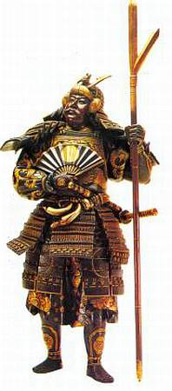
Бронзовая скульптура самурая в полном боевом облачении работы знаменитого японского скульптора Мияо (конец XIX в.). Из каких деталей состояли обычно доспехи воинов, показано на следующих страницах.Снаряжение же японского воина — от нижней одежды до перчаток — состояло как минимум из 23 отдельных предметов, которые не были так жестко скреплены друг с другом. При этом торс самурая защищали нагрудник и наспинник из стальных пластинок, а руки и ноги — латные нарукавники и наголенники. Вес полного снаряжения не достигал даже 12 кг. Кроме того, доспехи не мешали движению благодаря тому, что их отдельные детали не были жестко скреплены между собой.Преимущество такого боевого облачения очевидно: их части, заходя друг на друга, словно чешуя, закрывали одна другую.
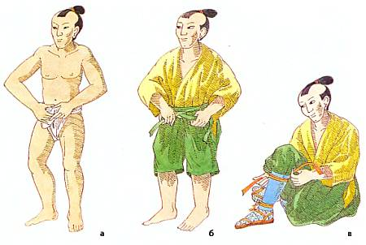
Поверх льняной набедренной повязки (а) самурай надевал просторную юбку-штаны, в которую заправлял легкое кимоно (б). Широкие штанины он убирал в матерчатые гетры и туго перевязывал кожаными ремешками (в).
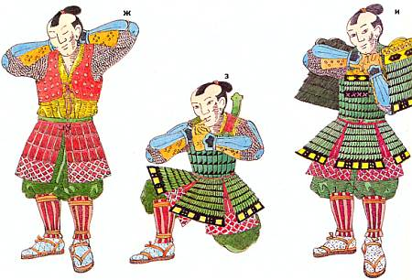
Перчатки, а иногда наголенники и кожаный жилет также были защищены металлическими пластинами (ж). Лишь теперь самурай облачался в доспехи, состоявшие из нагрудника, наспинника и короткой, составленной из клиньев юбки (з). Поверх доспехов, чтобы предохранить плечи, воин надевал большие колышущиеся крылья (и).Облаченный в доспехи не только был довольно надежно защищен от стрел, ударов копьем и мечом, но мог самостоятельно передвигаться и без посторонней помощи садиться в седло, даже бегать, прыгать, взбираться вверх и плавать. Ну а после сражения, сняв все свое обмундирование, воин мог легко упаковать его в небольшой дорожный сундучок на ножках, который удобно было перевозить с места на место.
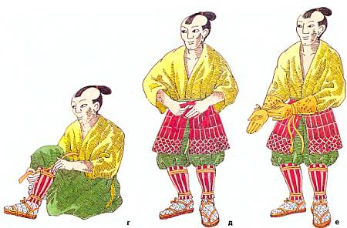
Для защиты голеней поверх гетр самурай надевал кожаные, покрытые металлическими чешуйками щитки (г), а бедра прикрывал разделенным надвое кожаным фартуком (д). На руки он натягивал кожаные перчатки, тыльная сторона которых была укреплена металлическими пластинами — латными нарукавниками (е).Однако доспехи должны были не только защищать. Их светящиеся краски, искусно сделанные украшения, разноцветные гербы «сообщали» об особом ранге их владельца. Кроме того, самим своим видом они нагоняли на врага страх.И развевавшиеся над плечами самурая крылья, и причудливый шлем с широкими полями и фантастическими украшениями производили на противника ужасающее впечатление, парализуя его боевой дух.Особенно жуткой казалась маска, сквозь прорези которой самурай пронизывал врага пристальным, леденящим кровь взглядом.
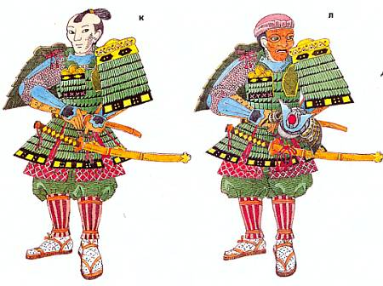
Широкий кожаный пояс, кинжал, ремень для ношения оружия и длинный боевой меч — необходимые детали снаряжения (к). Наконец, самурай надевал подшлемник из мягкой кожи, кожаную маску и, напоследок, пышно украшенный шлем, который сейчас он держит в руках (л). Сражение можно начинать!У японских самураев и европейских рыцарей различались не только доспехи, но и оружие. Рыцари сражались прямыми и тяжелыми мечами, а самураи — слегка изогнутыми и гораздо более легкими.
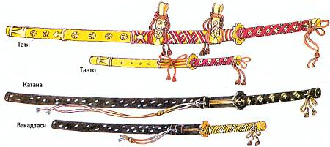
Мечи самураев. Пара мечей для военных сражений — тати и танго (вверху); для ношения в мирное время — катана и вакадзаси (внизу).Японские мечи с их изящными клинками, пышно декорированными ножнами и рукоятью, перевитой разноцветными шелковыми тесемками, были очень красивы.Легендарную славу снискали себе в первую очередь японские клинки. Опытный мастер неделями кропотливо работал над каждым из них. Для их изготовления использовали различные по твердости сорта железа — в результате получалась сталь высочайшего качества. Искусно выкованный клинок не ломался, не гнулся и был острым, как бритва.Прежде чем приобрести у оружейника меч, самурай удостоверивался в его превосходных качествах. У него для этого было право «испытания меча». На груду песка клали приговоренного к смерти или тело уже казненного преступника и рассекали его пополам. Если это удавалось сделать одним-единственным ударом, самурай оставлял меч себе.
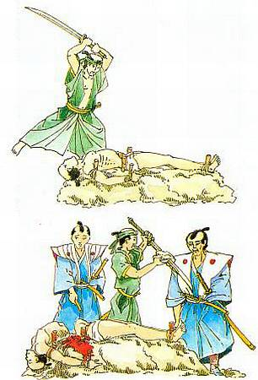
Испытание меча на приговоренном к смерти преступнике. Во время этого кровавого ритуала проверяли твердость и остроту новых мечей, перед тем как вручить их новому хозяину.Известно несколько разновидностей японских мечей: одни из них самураи носили, облачившись в доспехи, другие — в светское одеяние. Мечи всегда носили попарно. Каждая пара (дайсё) состояла из длинного и короткого мечей.Боевые мечи назывались гаги и танто.Тати закрепляли тесемками на поясе и носили на левом боку. У тати была очень длинная рукоять, поэтому его можно было держать обеими руками. Танто, кинжал длиной около 30 см, засовывали за пояс спереди, чтобы в любой момент его можно было вынуть из ножен. Как только самурай снимал свои доспехи и надевал повседневную одежду, он менял и «военную» дайсё на «штатскую» — катану и вакадзаси. Оба этих меча носили за поясом. Длинный меч — катана — напоминал тати, у него лишь не было приспособления для ношения на боку, а вакадзаси представлял собой увеличенный вариант танто.
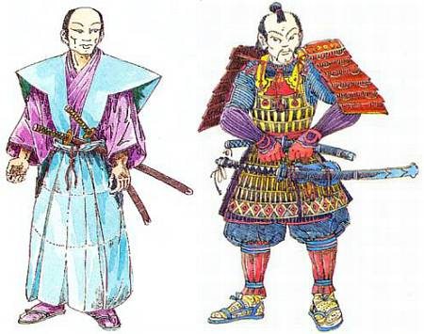
Слева: самурай в костюме, предназначенном для мирного времени, с «мирными» мечами катаной и вакадзаси.Справа: самурай в доспехах, вооруженный боевыми мечами тати и танто.Дайсё играла важную роль в жизни самураев. Она удостоверяла, что ее владелец принадлежит к высшему сословию. Но, кроме того, самурай воспринимал дайсё и как символ своего личного достоинства и чести. Потому он снимал катану лишь тогда, когда этого требовал этикет, — во время аудиенций у императора, встреч, на которых обсуждались важные вопросы, визитов или у себя дома. Ну а с вакадзаси даже в родных стенах он расставался, лишь когда снимал с себя всю одежду — например, перед купанием и ложась спать. Но в любом случае мечи всегда находились у него под рукой: они стояли наготове перед входом в жилую комнату, рядом с письменным столом или у изголовья спального мата (татами), в узорчатой деревянной стойке.Как известно, самураи считали сражение на мечах высоким искусством. Успех поединка в подавляющем большинстве случаев зависел не от грубого натиска, а от совершенного владения оружием, хладнокровной оценки ситуации, моментальной реакции и абсолютной точности удара. Цель искусства владения мечом, называемого кэндзюцу, заключалась в достижении победы за счет молниеносной быстроты, позволяющей отбить атаку противника, нанесения скользящего удара по шее или укола в бок.Самураю приходилось учиться кэндзюцу сызмала и оттачивать умение в изнурительных тренировках всю жизнь. Чтобы достичь совершенства в этом боевом искусстве, те из самураев, которые могли себе это позволить, по окончании основного обучения посещали еще и какую-нибудь из многочисленных, расположенных по всей стране государственных или частных школ, где жили и преподавали лучшие в Японии мастера кэндзюцу.
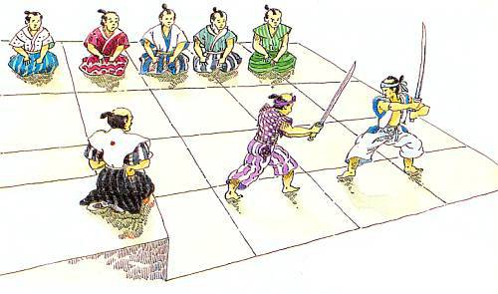
Занятие в школе кэндзюцу. Здесь мальчики из знатных самурайских семейств под руководством опытного наставника обучались высокому искусству сражения на мечах.Обучение в этих школах начиналось с постижения «искусства выхватывать меч» — умения из любого положения, например с колен, стремительно вскочить на ноги, выхватывая из ножен клинок, и мгновенно принять правильную боевую стойку.Уже подготовленным ученикам усложняли задачу, добавляя другие упражнения. Освоившие их переходили к отработке более трудных приемов.Оттачивали не только сноровку, быстроту реакции и точность удара, но и умение оценивать намерения противника. Довольно рано юношей допускали к упражнениям «на человеке».При этом поначалу они сражались деревянными палками, затем затупленными мечами, и лишь потом им разрешалось брать в руки острое оружие. На этом этапе подготовки молодой самурай первым делом изучал 16 основных ударов кэндзюцу: вниз, вверх, наотмашь и по дуге. Лишь когда ученик безупречно овладевал ими, он переходил к отработке различных способов нападения и обороны, от которых на поле боя зависела жизнь самурая.
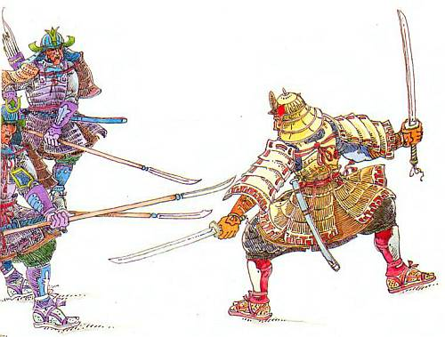
Высшим достижением японского фехтовального искусства (кэндзюцу) было сражение двумя мечами. Многие самураи в таком совершенстве владели этой техникой ведения боя, что могли дать отпор сразу нескольким противникам.Высшей ступенью постижения кэндзюцу было изучение техники ведения боя двумя мечами, когда будущий воин демонстрировал полученные навыки в поединке с группой противников. При этом нужно было обладать недюженными акробатическими способностями. Многие самураи в совершенстве владели этой сложной техникой. Насколько можно было в этом преуспеть, ярко показывает пример основателя школы кэндзюцу Ками-идзуми Исэ-но-ками Хидэцуна (1392–1490). Рассказывали, что он мог вести бой одновременно с 16 противниками, вооруженными копьями, и при этом всегда побеждал.Помимо меча популярностью у самураев пользовались железный веер — тэссан, который применялся, особенно вместе с кинжалом — кодзукой, для парирования ударов меча, для оглушения противника, в качестве короткой дубинки и для отвлекающих маневров. Классическим оружием считался и стилет — дзюттэ, длиной около 30 см, с отходящей от рукояти крючкообразной гардой. С помощью дзюттэ при известном навыке можно было переломить меч противника или выбить его из рук. Многие самураи любили пользоваться длинной, около 4 м, тонкой цепью с грузилом на конце — кусари. В сложенном виде цепь представляла собой безобидный маленький комочек, но, ловко брошенная, она обезоруживала и сбивала с ног противника. Разновидностью кусари был кистень — кусаритамрики — цепь с металлическим шаром, укрепленная на короткой рукояти. Кроме того, каждый самурай умел обращаться с палкой (посохом) — бо, так как фехтование на палках приравнивалось к владению копьем и алебардой. Но самыми распространенными у самураев видами оружия были лук и копье.Японский лук обладал двумя особенностями: он был очень длинным — от 180 до 220 см — и асимметричным.Точка натяжения (так называют место, с которого слетает стрела) находилась гораздо ниже середины тетивы. Самурайские луки делали из отборной древесины бамбука. Их дальность стрельбы и пробивная сила были громадны: выпущенная стрела могла поразить цель на расстоянии более 300 м. В движущуюся мишень величиной с собаку опытный стрелок попадал даже с дистанции 150 м.«Боезапас» для своего лука, то есть примерно 25 метровых оперенных стрел, самурай носил за спиной в похожем на ящичек колчане. У большинства стрел были острые металлические наконечники.В колчане находились и зажигательные стрелы с легковоспламеняемыми наконечниками. Ими обстреливали деревянные палисады или крепостные сооружения, которые тут же загорались.Третьим главным оружием самураев помимо лука и меча было копье. Как боевое оружие его стали регулярно применять лишь в XIV в., когда воины все чаще вели не конный, а пеший бой и поэтому обе руки у них были свободными. Отныне во всех крупных битвах копья играли важную роль. Знаменитые воины, сражавшиеся на копьях, пользовались огромным уважением.
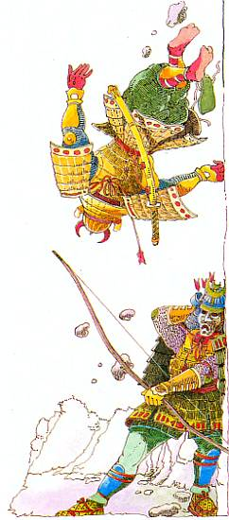
Удлиненный, асимметричный лук самураев, обладавший большой дальностью стрельбы и громадной пробивной силой, был чрезвычайно опасным оружием.Древки японских копий делали из высококачественных сортов древесины. Изящные стальные острия ковали те же мастера, что изготавливали клинки мечей.Самым распространенным было обычное копье — яри. Один конец его древка венчало обоюдоострое лезвие, а другой — короткий наконечник. Поэтому с помощью яри самурай мог поражать противников по обе стороны от себя.
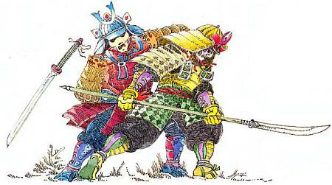
Типичным оружием самураев была алебарда — нагината. Острым, как бритва, стальным клинком можно было не только заколоть противника, но и отсечь ему руки или ноги.Существовало множество других вариантов яри: с двумя или даже тремя остриями, коваными крючьями, ножами или топорами, приделанными к древку. Порой копья снабжали иглами, оставлявшими ужасные раны на теле противника.Похожей на яри была алебарда — нагината, оружие со смертельно опасным, острым, как бритва, наконечником, формой напоминавшим клинок. Им опытный боец мог заколоть противника, перерезать ему сухожилия ног, повергая его наземь, и даже отразить летящие в него стрелы.
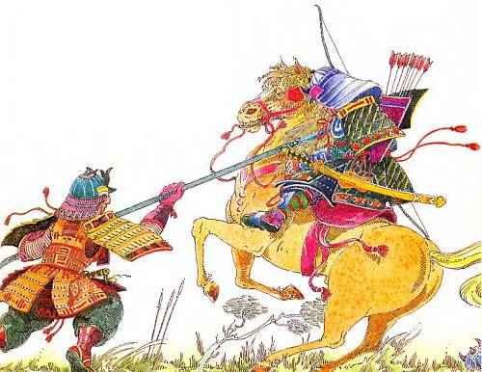
Кроме нагинаты самураи сражались копьем — яри. Такое оружие со стальным обоюдоострым лезвием и коротким наконечником успешно применялось против всадников.Впервые самураи увидели огнестрельное оружие в 1543 г. Тогда к южному японскому острову Танэгасима причалило португальское торговое судно. Его капитан передал местному даймё в подарок несколько мушкетов. Это было обычное для Европы того времени, заряжавшееся с дульной части оружие; его набивали порохом и свинцовыми пулями и поджигали фитиль. После того как португальцы показали возможности этого оружия изумленным самураям и объяснили им, как делается порох, даймё приказал своим оружейникам изготовить по этим образцам сеющие смерть «огненные трубы». Талантливые мастера быстро справились с задачей. Через полгода мушкетами уже можно было вооружить 600 человек.Известие о новом, ни на что не похожем оружии распространялось по всей стране со скоростью ветра. Вскоре во всех крупных городах появились умельцы, изготавливавшие мушкеты. Неподалеку от Осаки, в небольшом приморском городке Сакаи, было даже налажено массовое производство ружей.Мушкетами из Сакаи вооружил свою армию Нобунага Ода, когда выступил в поход, чтобы положить конец распрям «эпохи воюющих провинций» и воссоединить Японию (см. стр. 16). Успех этой дальновидной меры превзошел самые смелые ожидания: в решающей битве при Нагасино (1575) 3 тысячи его вооруженных мушкетами воинов меткими залпами скосили конницу противника.Урок был столь впечатляющим, что и преемники Нобунаги, «объединители империи» Хидэёси Тоётоми и Иэясу Токугава, отдали должное новому оружию.Именно ему они прежде всего обязаны теми блестящими победами, которые смогли наконец завершить дело Нобунаги и вернуть стране мир и единство.Итак, огнестрельное оружие сыграло в истории Японии решающую роль. И все-таки среди военного сословия оно по-настоящему так никогда и не прижилось.
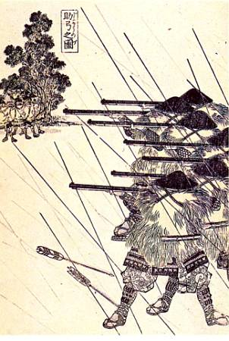
На этой гравюре из старинной японской книги изображены самураи, которые под градом стрел ведут по противнику огонь из мушкетов. Как правило, мушкетами были вооружены низшие чины военного сословия.Хотя с его применением смирились как с неизбежностью и им вооружали самураев низших рангов, знатные воины все равно стремились как можно реже брать его в руки. Причину такого отрицательного отношения легко понять: огнестрельное оружие, тактика боя с его применением противоречили самой сути бусидо — «пути воина». Противникам подобало открыто сойтись лицом к лицу в схватке.Ружья же превращали сражение в бойню, и рыцарское искусство отступало на второй план. Поэтому в Японии не стремились усовершенствовать это бесспорно эффективное оружие. Когда в 1867–1868 гг. буржуазная революция лишила самураев власти, японцы были вооружены мушкетами, вроде тех, что еще три столетия назад привезли португальцы.
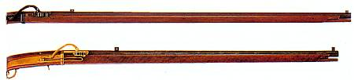
Мушкеты японского производства. Именно такими пользовались самураи. Они заряжались с дульной части порохом и пулями, а затем поджигался фитиль. Опытный стрелок мог сделать пять выстрелов в минуту. Пуля летела на расстояние до 200 м. Как мы уже говорили, самураи были изначально сельскими жителями — главами семейств, правившими своими имениями. Они брались за оружие, лишь когда их призывал господин. Спустя столетия, после установления нового режима под началом Иэясу Токугавы, условия резко изменились. Япония стала единым военизированным государством, которое подчинялось воле сегуна и бакуфу. Быстро росли города: в условиях социальной нестабильности князья стремились укреплять свои резиденции, возводя замки. Так, даймё Ота в 1457 г. основал замок Эдо, положив начало будущему Токио. Города такого типа назывались призамковыми, так как они возникали вокруг княжеских укрепленных пунктов.Теперь из 400 тысяч самураев в деревнях осело всего несколько тысяч. Гораздо больше представителей военного сословия переселилось в города: те, что состояли в свите сегуна, жили в столице страны Эдо, подавляющее же большинство самураев служило у местных даймё в столицах провинций.Итак, некогда сельские жители превратились в горожан. Перемены отразились и на облике городов. В центре их, олицетворяя собой власть, высился замок-крепость владетельного князя. Кроме самого даймё и его семьи там жили его самые близкие слуги — министры, советники и т. д., самураи, занимавшие другие важные должности, — конюшие, оружейники, зодчие, специалисты по фортификации, управляющие, смотрители и многие другие. И, конечно же, в крепости были военные: офицеры и солдаты, что денно и нощно несли сторожевую или полицейскую службу, а также дежурный отряд, находившийся в постоянной готовности на случай войн или мятежей, — в целом несколько сотен человек.Замки строили просторными — ведь места должно было хватить всем этим людям и их семьям. Кроме дворца даймё, с его нагромождением крыш и фронтонов, в кольце стен крепости находилось несколько площадей и улиц с домами самураев, оружейными складами, хозяйственными постройками и конюшнями.Если жилья не хватало на всех, а такое случалось, оставшиеся без крыши над головой воины вместе со своими семьями селились у подножия крепостных стен.Их дома образовывали словно бы внешнее кольцо города, вокруг которого — на подобающем расстоянии — теснились домишки остальных горожан.
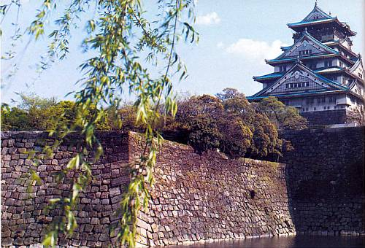

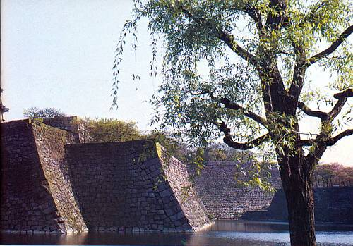
Заложенный в 1583 г. замок в Осаке — одна из самых мощных крепостей Японии. Цоколь (он сохранился) был сложен из мощных валунов. С внешней стороны крепость опоясывал глубокий и широкий ров с земляным валом, за которым высились каменные стены с бойницами. Однако замок казался легким и светлым благодаря стройной белой сторожевой башне. Из-за обилия золотых украшений на фронтонах ярусов крепость называли «золотым замком». На этой фотографии видны заполненный водой ров, внутренние крепостные стены, а также живописная главная башня, где размещались покои даймё.
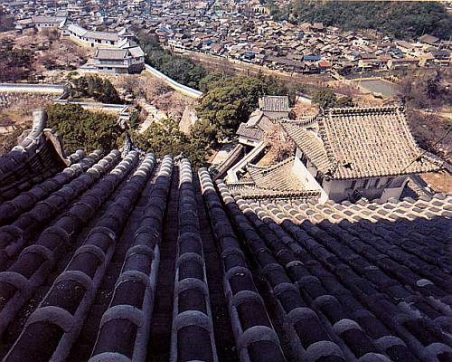
Вид с главной башни замка Химздзи (1600; префектура Хего). У подножия стены крепости расположились дома самураев; чуть поодаль раскинулся город с домами ремесленников и купцов.В 1672 г., во времена сёгуната Токугава (1603–1867), в Японии появилась книга под названием «Онна Дайгаку», то есть «Великое наставление для женщин». Это фундаментальное сочинение, которое приписывали очень уважаемому ученому Ёкикэну Каибаре (1630–1714), запечатлело складывавшийся столетиями идеальный образ японской женщины.Вот несколько характерных фраз из книги:«У женщины нет надлежащего повелителя. Значит, на своего супруга ей надобно смотреть как на своего господина и служить ему со всем уважением и почтительностью».«Великий, вечный долг жены есть послушание».«Жена всегда должна быть при деле, ей положено строго следить за своим образом жизни. Утром ей надобно пораньше вставать, а вечером попозже удаляться на покой».«Жена пусть занята будет, подобно обычным служкам, пусть никогда не перестает она хлопотать обо всем сама. Ей положено шить одежду своему свекру и своей свекрови, готовить им еду, всегда следовать повелениям своего мужа. Ей положено складывать его одежду и вычищать его покрывало, растить его детей, мыть, что грязное, и вообще пребывать в средоточии домашних забот».«Если жена поступает так, то ее супружество будет лишь благостным и долгим, а дом ее станет вместилищем мира и покоя».Короче говоря, жене самурая полагалось быть покорной, сдержанной, самоотверженной, верной своему долгу, беспрекословно повинующейся мужу.Многим из нас такая жизнь показалась бы скучной и тяжелой. Но сами жены самураев так не считали. Да, их мир был ограничен домом и семьей. Но здесь они пользовались уважением и доверием.Кроме того, следует помнить, что жена самурая обычно происходила из самурайской семьи, а это значит, что всей своей жизнью в родительском доме она наилучшим образом уже была подготовлена к роли матери и жены и считала эту роль единственно возможной.
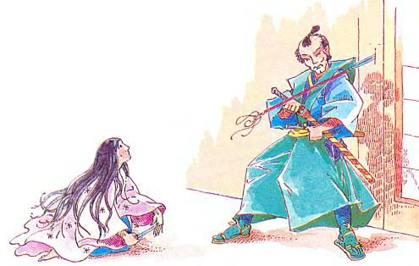
Жена самурая обороняется от вторгшегося к ней вооруженного врага с помощью короткого дротика.Впрочем, воспитание девочки не ограничивалось развитием у нее лишь добродетелей, воспетых в «Онна Дайгаку». Напротив, будущую жену самурая вместе с ее братьями сызмальства учили обращаться с оружием. Ведь в случае необходимости она должна была суметь сама с оружием в руках защитить свой дом и семью. Потому с раннего возраста ее начинали приобщать к искусству сражения прямым копьем — яри, алебардой — нагинатой, коротким дротиком — ути-нэ и коротким кинжалом — каикэном, который японские женщины с детства всегда носили при себе.Бесстрашие и презрение к смерти прививали с детства не только будущим самураям, но и их будущим женам.Насколько они входили в плоть и кровь японки, говорит такой факт. Если ей угрожало насилие или какое-либо другое унижение и нужно было защитить свою честь, то, нисколько не медля, одним решительным ударом кинжала в шею она убивала себя.
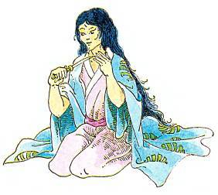
Если жена самурая вынуждена была покончить с собой, то кинжалом (каикэном) она прокалывала себе сонную артерию.В 1333 г. первая эпоха власти самураев, камакурский сёгунат, окончилась трагически.Когда мятежники ворвались в город и дома заполыхали огнем, теснимые защитники Камакуры отступили на кладбище храма Тосё. Там, чтобы избежать унизительного пленения, сёгун, его домочадцы и 800 верных ему людей обнажили свои кинжалы и один за другим убили себя, вспоров себе живот.Это массовое самоубийство, безусловно, свидетельствует о глубокой перемене, происшедшей в мировоззрении самураев после их полутора векового господства. К числу традиционных самурайских добродетелей — верности, храбрости, скромности и прямодушию — добавилось нечто новое, зловещее: мрачное отрицание жизни и стремление к смерти. Это выражалось в совершенном равнодушии к жизни и в убежденности, что по сравнению с личным достоинством и славой воина смерть, что «легче пуха», есть великое благо.
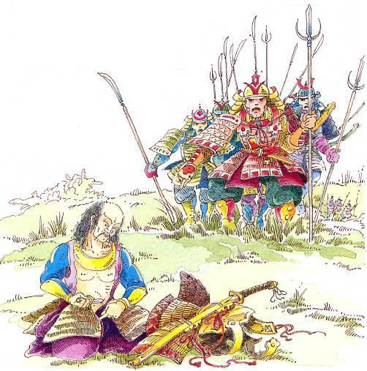
Чтобы после поражения избежать позорного плена, многие высокопоставленные самураи предпочитали совершить на поле битвы сэппуку, вспарывая себе живот.Это отношение к жизни и смерти в конце концов было столь непреложно запечатлено в кодексе бусидо, что одному из идеологов самурайства удалось свести новую мораль к знаменитой, много раз цитировавшейся формуле: «Бусидо — путь воина — означает смерть. Когда для выбора имеются два пути, выбирай тот, который ведет к смерти». Как эта заповедь претворялась в жизнь? Иногда самоубийство превращалось для самурая в почетную обязанность.Мы уже знаем о драматических событиях, происшедших в Камакуре: оказаться после поражения в плену считалось несмываемым позором, поэтому после каждой битвы многие побежденные самураи, прежде всего высокопоставленные, совершали самоубийство.Самураи убивали себя, не только чтобы избежать позора. Была и другая причина.Вспомните, что главной добродетелью самурая моральный кодекс бусидо считал верность воина своему господину (см. стр. 20). Многие самураи, особенно преданные своему даймё, полагали, что долг велит им беспрекословно следовать за ним и на смерть. Поэтому часто, как только погибал или умирал самурай высокого ранга, некоторые из самых преданных ему приближенных добровольно уходили из жизни. Японию буквально захлестнула волна самоубийств. Это было похоже на настоящую эпидемию. Она достигла такого размаха, что правительство сегуна, бакуфу, запретило самоубийства.Третья распространенная причина самоубийства была также связана с понятием долга. Случалось, что самурай оказывался перед сложнейшей моральной дилеммой, становясь жертвой двух противоречивших друг другу требований долга. С одной стороны, кодекс бусидо запрещал самураю открыто возражать своему господину. Но, с другой стороны, если его господин совершал что-либо несправедливое или бесчестное, он не мог закрывать на это глаза. Как обязан был самурай поступить в этой безвыходной ситуации? Нравственный конфликт он решал, демонстративно лишая себя жизни. Это было убедительным доводом. Ведь самоубийство, совершенное в знак протеста, наглядно разоблачало неблаговидные поступки господина самурая, что нередко побуждало того изменить свое поведение.Наконец, самурай, совершив самоубийство, мог избежать казни. Разумеется, смерть под топором палача была для него невыносимым позором. Поэтому воины, приговоренные к смерти, имели право сами лишить себя жизни во время своеобразной торжественной церемонии.Считалось, что такая смерть — на глазах у высокопоставленных свидетелей — полностью искупает вину и сохраняет незапятнанной честь самурая, что было для него важнее всего.Когда самурай намеревался сам уйти из жизни, он мог сделать это одним-единственным достойным способом: совершить сэппуку — «вспарывание живота» (более известное нам слово «харакири» для японцев имеет ироничный смысл).Решившийся на смерть брал в правую руку вакадзаси, садился наземь, скрестив ноги, глубоко втыкал клинок в обнаженный левый бок, медленно отводил его ниже пупка и, завершая мучительную процедуру, делал небольшой надрез вверх. Впрочем, до этого доходило очень редко — ведь обычно, как только клинок вонзался в тело, он перерезал крупные кровеносные сосуды полости живота и в считанные секунды самурай истекал кровью.Первые сведения о совершенных сэппуку относятся к периоду 1150–1170 гг. Этот способ лишения себя жизни основывался на древнем японском представлении о том, что душа, ум, характер, намерения, подлинные чувства и сокровенные мысли человека пребывают в его животе. Вспарывая себе живот, самурай словно говорил: «Я не виновен, но я хочу показать вам свою душу, чтобы вы сами могли убедиться в этом». Конечно, для подобного поступка требовалось сверхчеловеческое мужество. Однако именно это придавало сэппуку такую притягательность для самураев.В более поздние времена тщательно обдуманная процедура самоубийства все чаще принимала характер торжественной церемонии. Особенно пышно, в соответствии со строгими правилами, обставлялось сэппуку — самоубийство, совершить которое самурая принуждали в качестве наказания. В числе свидетелей полагалось присутствовать ряду официальных и частных лиц. Приговоренный к смерти, облаченный в белое одеяние, появлялся перед ними вместе с «секундантом», так называемым каикасю, выбранным им самим другом или родственником. Каикасю должен был облегчить самоубийце муки, то есть в кульминационный момент церемонии отсечь умирающему голову. Итак, в тот момент, когда осужденный публично признавал свою вину, опускался на колени и брался за кинжал или меч вакадзаси, а «секундант» вставал позади него, держа в руках свой меч — катану, начиналась собственно церемония самоубийства.Наступала гробовая тишина… Затем человек, сидящий на коленях будто бы с безразличным видом, порывистым движением вонзал кинжал глубоко в левый бок, медленно отводил клинок вправо, слегка наклонялся вперед и вытягивал шею. В этот момент каикасю изо всех сил наносил удар мечом.На мгновение все присутствовавшие замирали. Затем они поднимались и торжественно покидали помещение. Свершилось то, чего хотел покойный: проступок его прощен, честь восстановлена.
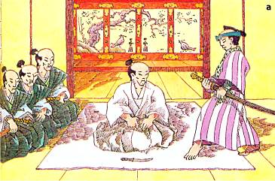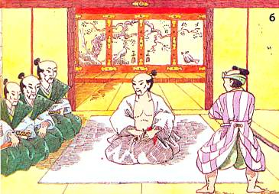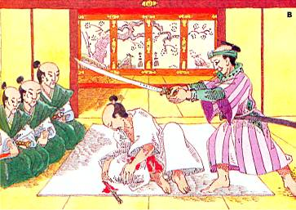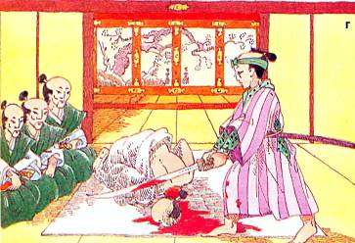
В эпоху Токугава самураи, совершившие преступление, достойное смерти, могли вернуть себе честь, публично совершив сэппуку. Во время торжественной церемонии самурай признавал свою вину (а), вонзал в себя кинжал (б) и вспарывал живот (в); затем его обезглавливал выбранный им для этого человек — каикасю (г).Ниндзя (в вольном переводе — «воин-тень», лазутчик) — так называли воинов-одиночек, специально подготовленных для выполнения тайных поручений — разведки, диверсий, убийств предводителей врагов. Ниндзя, тайные агенты старой Японии, не были самураями, но в продолжавшихся столетиями столкновениях военной знати они играли важную, порой решающую роль.Вероятно, ниндзя и их искусство действовать тайно и незаметно (ниндзюцу) появились благодаря развитому в средневековой Японии ремеслу шпионажа. Однако особый спрос на них возник в те времена, когда с появлением самураев в стране заметно участились военные столкновения. Чтобы удовлетворить его, на острове Хонсю появился ряд тайных школ (количество их оценивается по-разному — от 25 до 70).Находились они в уединенных, недоступных, строго охраняемых местах. Все, что делалось в этих школах, было окутано глухим покровом тайны.Их воспитанники по большей части происходили из семей, в которых профессия ниндзя была традиционной. Преимущество этого было очевидным: обучать будущего агента начинали сызмальства. Иногда профессию «воина-тени» избирал и самурай, по какой-либо причине лишившийся своего господина, так называемый ронин — «человек-волна», перекати-поле, бродячий самурай. В секретных школах ниндзя обучали огромному множеству вещей. Главное внимание уделялось тренировке силы, выдержки и умения в совершенстве владеть своим телом, ведь от этого впоследствии могла зависеть жизнь ниндзя.Вдобавок будущие агенты осваивали различные способы выживания в экстремальных ситуациях: в ледяной воде или под водой, при длительном голодании, после получения тяжелых увечий.Они должны были также уметь быстро и незаметно, в полном снаряжении преодолевать любые препятствия — стены замка, засеки, бурные водные потоки, болота, проникать в самый неприступный вражеский лагерь. Немаловажное значение для успешной деятельности ниндзя имело владение искусством маскировки, ведь им часто приходилось под самыми разными личинами, в самых разных облачениях неожиданно скрываться, заметая следы. И потом, будущему тайному агенту, разумеется, полагалось безукоризненно владеть всеми существовавшими в Японии видами оружия, и прежде всего теми, что убивали бесшумно, например уметь стрелять из специальных трубок или метать отравленные стрелы.Молодые люди, прошедшие подобное многолетнее обучение, становились членами разбросанных по всей стране тайных обществ, в которых никто друг друга не знал. Ловко маскируясь, ниндзя поодиночке жили в городах и деревнях. Они не знали ни имен своих предводителей, ни где они живут и даже никогда не видели их. Такие меры предосторожности гарантировали, что в организацию не сможет проникнуть ни предатель, ни шпион.
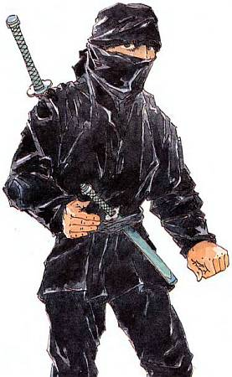
Ниндзя в типичном темном боевом одеянии, с закутанным лицом и переброшенным через плечо мечом. В таком камуфляже «воины-тени» действовали главным образом под покровом ночи.Когда сегун, даймё или самурай высокого ранга хотел воспользоваться услугами ниндзя, он направлял слугу в условное место, где, как ему было известно, находился посредник тайной организации.Такими местами, в частности, были увеселительные кварталы крупных городов.Как только посредник признавал в слонявшемся по улице чужаке вероятного заказчика, он подходил и завязывал беседу.Если эти двое заключали сделку, то посредник сообщал об этому другому посреднику. Тот, в свою очередь, передавал поручение — опять же окольными путями — начальнику ниндзя того округа, в котором следовало выполнить задание заказчика.Сначала начальник ниндзя узнавал о всех деталях планируемой операции, а затем отдавал приказ о ее проведении.
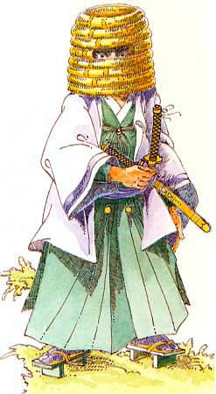
Днем ниндзя предпочитали маскироваться под комусо — так звали нищенствующих рыцарей-монахов, которые носили соломенные шляпы, похожие на плетеные корзины. Ниндзя, который получал заказ, был полностью предоставлен самому себе. Он тщательно, учитывая каждую мелочь, готовился к предстоящему делу. Он собирал подробнейшую информацию обо всем, что имело отношение к его заданию: о месте будущей операции, человеке, которого он должен был убить, планировке замка, охране военного лагеря, устройстве защитных сооружений и о многом другом. Затем он подбирал подходящую одежду, необходимое снаряжение и оружие и под видом монаха, бродячего актера, торговца, крестьянина или переодевшись женщиной отправлялся в путь. По дороге он прислушивался ко всем разговорам и старался завязать нужные знакомства.Добравшись до места назначения, ниндзя начинал наблюдать за интересующими его людьми или объектами. Для этого он выбирал подходящее укрытие, где проводил, не шелохнувшись, по многу часов.Узнав таким образом все, что было необходимо, он приступал к разработке плана действий. Следовало взвесить все возможные варианты и выбрать из них лишь один. Например, если ниндзя получал задание убить высокопоставленного самурая, то с помощью разных хитростей или акробатических трюков он должен был попасть к нему в дом. Нападал он обычно из засады — тихо, внезапно и вероломно, тут все средства были хороши. Ниндзя мог убить приговоренного к смерти человека, ударив его ребром ладони, задушив или заколов кинжалом. Иногда несчастных отправляли на тот свет, например, влив им в рот яд в то время, когда они спали. Продумывая свои действия шаг за шагом, ниндзя всегда предусматривал и пути отступления. Скрываясь с места преступления, «воин-тень» мог прыгнуть в глубокий крепостной ров (тогда ему приходилось прятаться под водой и дышать через бамбуковую трубку) либо, вооружившись крючьями и веревкой, перескакивать с крыши на крышу или с одной верхушки дерева на другую — потому и пошла молва, что ниндзя умеют летать.
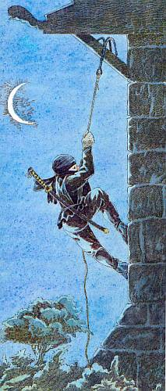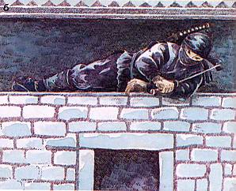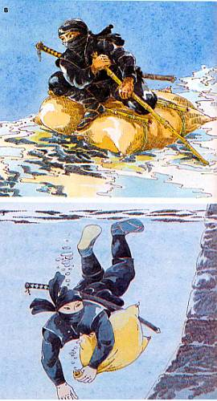
Способности ниндзя, «воина-тени», вошли в поговорку. Действительно, прошедший специальную подготовку ниндзя мог взбираться на крепостные стены (а) или часами неподвижно караулить врага в засаде (б); на надувном плоту из тонкой кожи он переплывал крепостные рвы, реки и озера (в) либо скрывался под водой, дыша при этом с помощью наполненного воздухом мешка из кожи или тонкой промасленной бумаги (г).Чтобы очистить себе дорогу назад, ниндзя пользовался разными отвлекающими средствами: например, подготовив все заранее, поджигал дом своей жертвы.Поднималась суматоха. Пока домочадцы и челядь бегали за водой, звали на помощь, пытались тушить огонь, убийца уходил никем не замеченным. Ниндзя был готов и к неудачному исходу дела.Если он попадал в руки противников, то убивал себя, вонзая в горло кинжал, или, если заколоть себя не успевал, раскусывал капсулу с ядом — ее во время чреватой опасностями операции он всегда предусмотрительно держал за щекой.
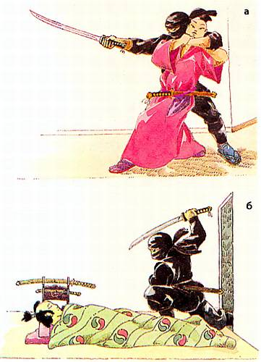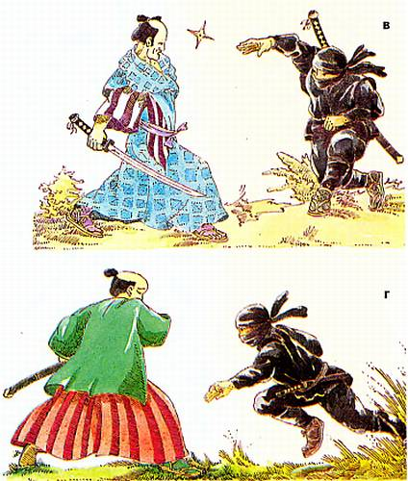
Ниндзя нападали внезапно, чтобы застать противника врасплох. Излюбленными приемами ниндзя были: захват заложника (а), убийство спящего человека (б), удар метательной звездочкой (в) или нападение из засады (г).7 июля 1853 г. четыре американских военных корабля под началом коммодора Мэтью Перри встали на якорь в бухте Эдо. Послание, которое Перри по поручению своего правительства передал сегуну, гласило: Япония должна открыть свои границы и подписать торговое соглашение, гарантирующее свободный обмен товарами между обеими странами.
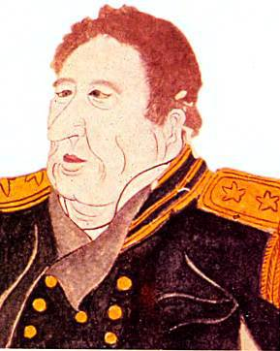
Коммодор Мэтью Перри. Таким его изобразил японский художник, очевидец событий.Эти требования поставили бакуфу в безвыходное положение. Уже более двух веков Япония была отгорожена от остального мира; она закрыла свои границы, никто не мог въехать в страну, и никто, под страхом смерти, не мог покинуть ее. Развитые европейские страны и США давно мечтали проникнуть в островную империю.Им всем были необходимы новые рынки, где они могли бы сбывать продукцию своих заводов и фабрик. В этом смысле технически отсталая Япония была лакомым кусочком. Она же не хотела пускать к себе иностранцев и устанавливать с ними деловые отношения. Это уничтожило бы ее особый уклад, культуру и мировоззрение, сформированное за время двухсотлетней изоляции. С другой стороны, особенно после энергичного натиска американцев, японцы поняли, что им придется смириться с неизбежностью перемен.Сначала бакуфу пыталось выиграть время. Однако уже вскоре пришлось подчиниться диктату великих держав. В 1854 г. были заключены «дружественные соглашения» с США, Англией и Францией, а годом позже — с Россией и Голландией.
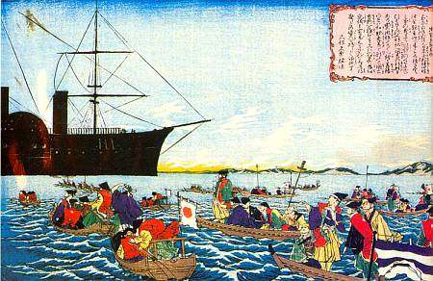
Второе прибытие американского флота к берегам Японии в марте 1854 г. Художнику удалось передать ощущение угрозы, исходящей от зловещих броненосцев (рисунок того времени).В 1858 г. Япония подписала соглашения с пятью этими государствами.Уступки иностранцам раскололи страну на два лагеря. Одни считали, что открытие границ подтолкнет развитие страны.Другие мечтали о том, как бы вышвырнуть вон ненавистных чужаков. Они требовали: бездарное бакуфу, предавшее интересы японцев, должно уйти в отставку, передав бразды правления тэнно — он упорно отказывался признать торговые соглашения с зарубежными странами.
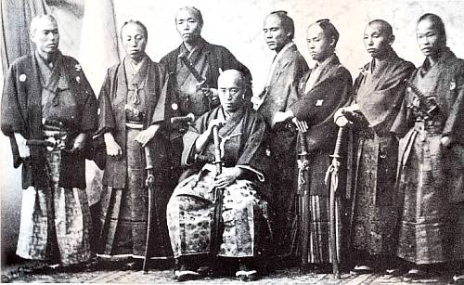
Делегация самураев в Европе (1862–1863). Посланники бакуфу должны были убедить Францию. Англию, Голландию, Пруссию и Россию в необходимости отложить на пять лет открытие для иностранцев новых гаваней и рынков на территории Японии.
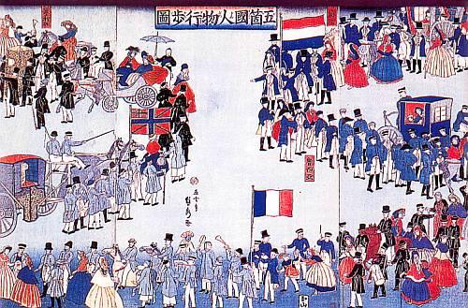
Рассматривая цветные гравюры, вроде помещенной вверху, японцы узнавали много нового о совершенно неизвестном им образе жизни хлынувших в страну европейцев.Нижняя гравюра свидетельствует о том, что иноземцев отнюдь не всегда встречали радушно: японский борец побеждает европейского моряка.
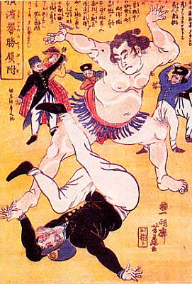
В последующие годы споры все более обострялись. Вызывающее поведение нежеланных торговых партнеров, которые пренебрегали обычаями страны, задевало японцев. Случались нападения и даже убийства иностранцев. Обьединенный флот Англии, США, Франции и Голландии отомстил непокорным японцам: в 1863 г. его военные корабли обстреляли и сожгли город Кагосиму, в 1864 г. подвергли разрушительной бомбардировке Симоносэки. Все больше японцев было недовольно бакуфу, они надеялись, что правительство не удержится у власти.Но тем, кто уповал на императора, судьба уготовила тяжелый удар: в 1866 г. император Комэй умер. Именно с ним связывало военное сословие надежды на восстановление в стране прежних порядков.Наследовал престол его 15-летний сын муцухито, а он еще не мог продолжить дело отца. Под давлением иностранных держав бакуфу вскоре после смерти императора Комэя согласилось снизить пошлины на ввозимые в страну товары и открыть порты Хёго и Осаку для иностранных кораблей. Эта новая уступка европейцам и американцам оказалась той каплей, что переполнила чашу терпения противников перемен. Армия верных императору южных феодалов собралась на юге страны и вышла в поход на столицу.В этот критический момент сёгун признал дело проигранным. 14 октября 1867 г. он отказался от своего поста в пользу молодого императора Муцухито. Это был конец почти семивекового господства самураев.
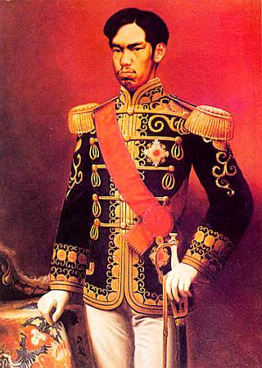
Муцухито (1852–1912), первый после свержения сёгуната император Японии. В годы его «просвещенного правления» были отменены все привилегии сословия самураев.Правда, лишившийся власти сёгун на следующий год еще раз попытался изменить положение. Ему удалось созвать 100 тысяч верных людей, с которыми он отправился в сторону Киото. Однако первое же столкновение с императорской армией ясно показало, что это боролось новое время со старым: войска бывшего сегуна, как и столетия назад, устремились в атаку с луками, копьями и мечами, а сторонники императора, хотя и уступавшие им в численности, ответили залпами из европейских ружей. Мечта о возвращении в прошлое рассеялась вместе с пороховым дымом.Вступивший на престол 3 января 1868 г. император Муцухито жестоко разочаровал большинство своих сторонников. Они надеялись, что молодой тэнно теперь энергично примется изгонять иностранцев и вновь закроет им доступ в страну.Но Муцухито был сделан из другого теста, нежели его отец. Трезво оценивая происходящее, поддерживаемый молодыми советниками, он с самого начала однозначно выступал за прогресс. Лишь модернизированная Япония — таково было его убеждение — сможет набрать достаточно сил, чтобы оказать сопротивление мировым державам. Значит, Японии нельзя отгораживаться от мира; наоборот, она должна широко раскрыть свои двери, чтобы как можно быстрее занять достойное место в современном мире. Своему правлению он дал название Мэйдзи, то есть «просвещенное правление», что само по себе ясно отражало его намерения. Развитие страны пошло стремительными темпами. Япония изменилась всего за несколько лет. Одновременно правительство Мэйдзи шаг за шагом устраняло следы господства самураев. В 1869 г. всем даймё пришлось вернуть свои земли императору. Содержание самураев государство взяло на себя, выплачивая им небольшие пенсии. В январе 1872 г. введение всеобщей воинской повинности вызвало глубочайший кризис в среде военного сословия. Раньше лишь они одни были главной силой, стержнем Японии, и на этом прежде всего основывалось их особое положение в обществе — теперь с этим было покончено. Но предстояли и еще более тяжкие испытания. Государство предложило даймё и самураям добровольно согласиться на единовременное получение пенсий за несколько лет (половину суммы наличными, половину облигациями государственного займа). В 1876 г. была объявлена принудительная выплата пенсий за 5—14 лет. И наконец, самураи лишились внешних атрибутов своего положения: в 1876 г. им было запрещено ношение дайсё.Рушился привычный самураям мир. В отчаянии они пытались изменить ход событий. Трижды (1874, 1876, 1877) небольшие группы мятежников поднимались на борьбу с ненавистным им режимом Мэйдзи — все напрасно. Когда в 1889 г. была принята новая конституция страны, даже самым упрямым поборникам прежних порядков стало ясно: времена величия самураев канули раз и навсегда в прошлое, и вернуть их не удастся уже никогда.Революция Мэйдзи стала переломным моментом в жизни всего общества. Она означала для Японии небывалый рывок вперед в развитии науки и техники. Для построения нового общества нужны были специалисты: ученые, администраторы, техники, инженеры. В 1873–1880 гг. их приглашали из-за рубежа. Однако после 1880 г. число приглашенных резко сократилось. Всего через десятилетие в стране появились свои кадры, которые уже могли заменить иностранцев.Как Япония смогла за короткий срок вырастить армию собственных специалистов? Этим она была обязана прежде всего прослойке образованных людей, выпускников самурайских школ. Теперь они, в основном выходцы из военного сословия, стали опорой и движущей силой нового японского общества. Бурный подъем страны расколол отстраненных от власти самураев на два лагеря. У одних, тех, что больше всего сокрушались о прошлом, опустились руки: ничего не предпринимая, они безвольно плыли по течению навстречу неведомому будущему.Другие со всей присущей им энергией обратились к новым целям. Прежде в самурайских кругах было строго запрещено заниматься торговой или любой ремесленной деятельностью: воин не работал за деньги. Но под давлением обстоятельств многие отбросили устаревшие предрассудки и стали вкладывать полученную ими от правительства пенсию в промышленность и торговлю. Всюду теперь трудились представители прежней знати: в органах государственного управления, в области промышленности, банковского и горного дела, судостроения, сельского хозяйства, руководили прокладкой трамвайных сетей, наконец, создавали крупные торговые дома.Дух бусидо, на котором были воспитаны эти люди, глубоко проникал в мир стремительно развивавшейся экономики. Отныне такие добродетели, как преданность интересам предприятия, чувство долга и добросовестность, уважение к начальству, беспрекословное послушание, дисциплина и пренебрежение собственной выгодой ради общего успеха, перенимали у бывших самураев их сослуживцы и подчиненные.Ныне Япония — одна из ведущих промышленно развитых стран мира; может быть, вскоре она станет мировым лидером.Этот невероятный успех объясняется во многом трудолюбием и упорством народа, его прилежанием, надежностью, терпением, настойчивостью, никогда не ослабевающей энергией, а также тем, что былые самурайские добродетели — пусть и в измененном виде — продолжают почитаться всеми японцами.
Иллюстрации: Д. Хайденрайх.

